**SISTEM PENDUKUNG KEPUTUSAN KELAYAKAN KENDARAAN UMUM PADA DINAS PERHUBUNGAN KABUPATEN BOALEMO DENGAN METODE *MULTI FACTOR EVALUATION PROCES* (MFEP)**

**SISTEM PENDUKUNG KEPUTUSAN KELAYAKAN KENDARAAN**

**UMUM PADA DINAS PERHUBUNGAN KABUPATEN**

**BOALEMO DENGAN METODE *MULTIFACTOR***

***EVALUATION PROCES* (MFEP)**

**Oleh**

**VERINDA MUTADJI**

**T3118206**

**SKRIPSI**

**Untuk Memenuhi salah Satu Syarat Ujian**

**Guna Memperoleh Gelar Sarjana**



**PROGRAM SARJANA**

**TEKNIK INFORMATIKA**

**UNIVERSITAS ICHSAN GORONTALO**

**GORONTALO**

**2022**

# **LEMBAR PENGESAHAN SKRIPSI**

**SISTEM PENDUKUNG KEPUTUSAN KELAYAKAN KENDARAAN UMUM PADA DINAS PERHUBUNGAN KABUPATEN BOALEMO DENGAN METODE *MULTI FACTOR EVALUATION PROCES* (MFEP)**

**SISTEM PENDUKUNG KEPUTUSAN KELAYAKAN KENDARAAN**

**UMUM PADA DINAS PERHUBUNGAN KABUPATEN**

**BOALEMO DENGAN METODE *MULTIFACTOR***

***EVALUATION PROCES* (MFEP)**

Oleh

Verinda Mutadji

T3118206

**SKRIPSI**

Untuk memenuhi salah satu syarat ujian

Guna memperoleh gelar Sarjana

Dan telah disetujui oleh Tim Pembimbing pada tanggal

Gorontalo, ...........................................2022

Pembimbing Pendamping

**Hamria, S.Kom.,M.Kom**

**NIDN.0901128402**

Pembimbing Utama

**Azwar, S.Kom.,M.Kom**

**NIDN.0918048902**

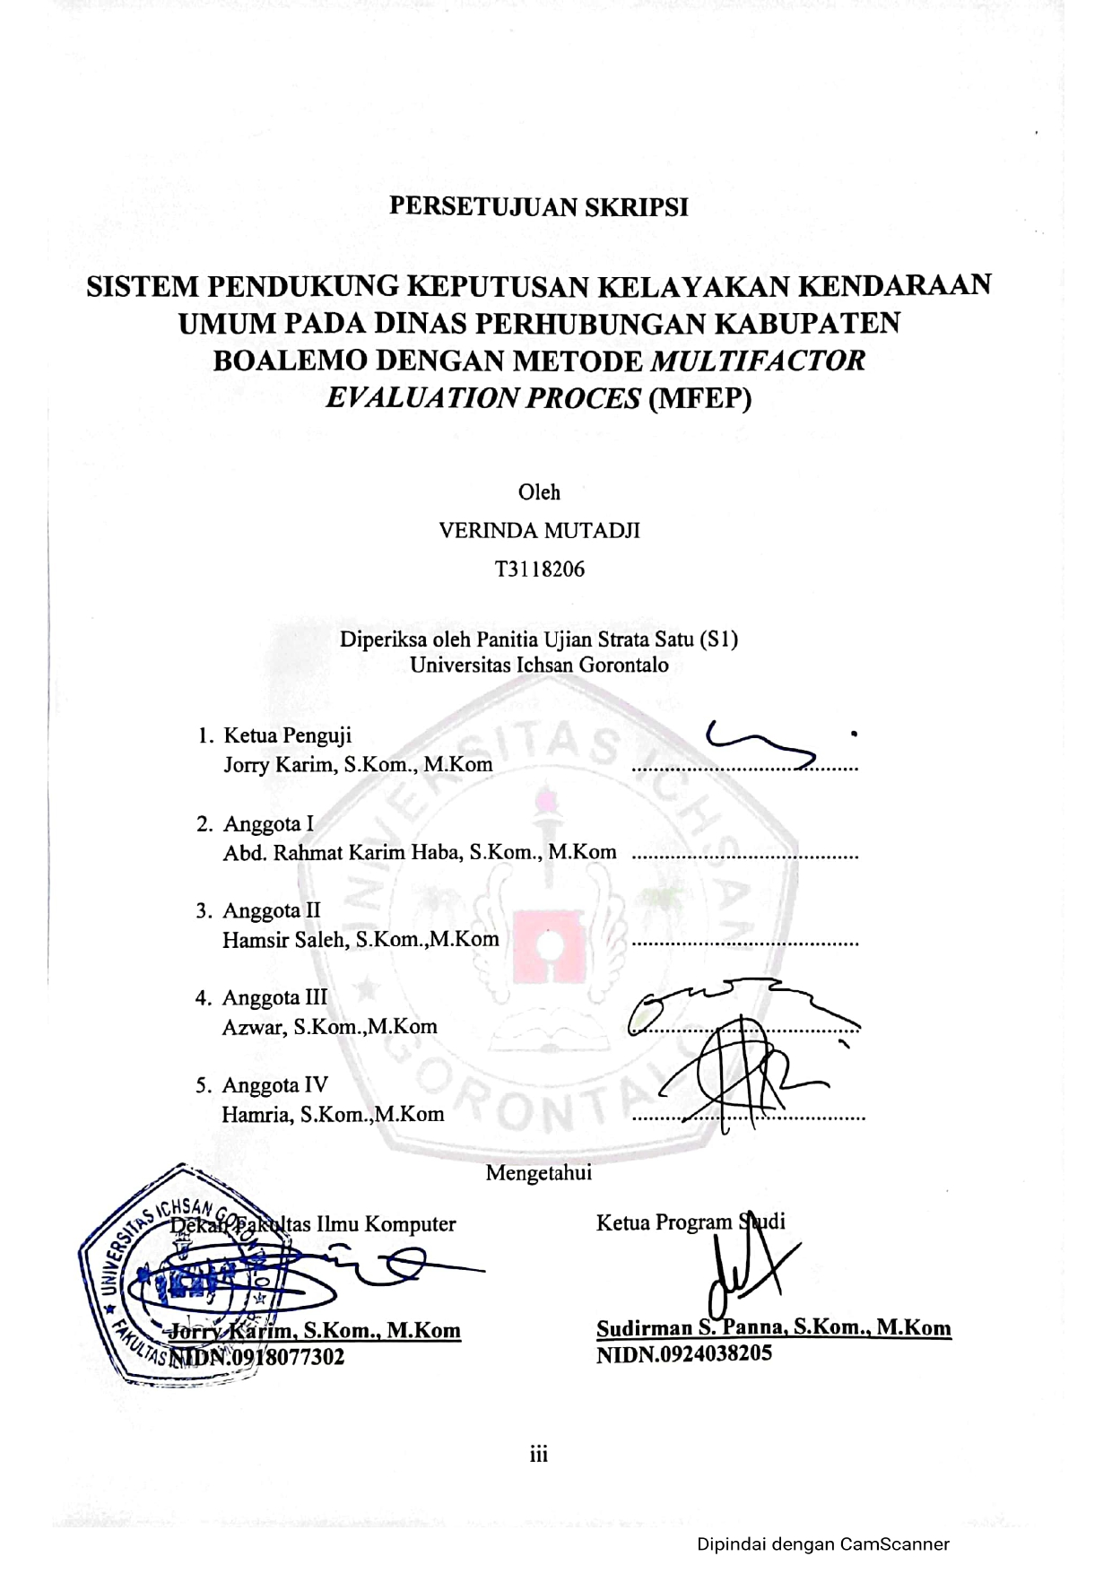

# **PERNYATAAN SKRIPSI**

Dengan ini saya menyatakan bahwa:

1. Karya tulis (skripsi) saya ini adalah asli dan belum pernah diajukan untuk mendapatkan gelar akademik (sarjana) baik di Universitas Ichsan Gorontalo maupun di Perguruan Tinggi Lainnya.
2. Karya tulis (skripsi) saya ini adalah murni gagasan, rumusan dan penelitian saya sendiri, tanpa bantuan pihak lain, kecuali arahan dari Tim Pembimbing.
3. Dalam karya tulis (skripsi) saya ini tidak terdapat karya atau pendapat yang telah dipublikasikan orang lain, kecuali secara tertulis dicantumkan sebagai acuan/sitasi dalam naskah dan dicantumkan pula dalam daftar pustaka.
4. Pernyataan ini saya buat dengan sesungguhnya dan apabila dikemudian hari terdapat penyimpangan dan ketidakbenaran dalam pernyataan ini, maka saya bersedia menerima sanksi akademik berupa pencabutan gelar yang telah diperoleh karena karya tulis ini, serta sanksi lainnya sesuai dengan norma-norma yang berlaku di Universitas Ichsan Gorontalo.

Gorontalo. Mei 2022

Yang Membuat Pernyataan

Verinda Mutadji

# ***ABSTRACT***

# ***VERINDA MUTADJI. T3118206. DECISION SUPPORT SYSTEM FOR PUBLIC TRANSPORT FEASIBILITY AT THE OFFICE OF TRANSPORTATION OF BOALEMO REGENCY USING MULTIFACTOR EVALUATION PROCESS (MFEP) METHOD***

# *This study aims to: 1) design a decision support system to determine the public transport feasibility, and 2) implement the Multifactor Evaluation Process (MFEP) method on a decision support system of public transport feasibility. The Multifactor Evaluation Process (MFEP) method is a suitable method to be applied in a multi-criteria decision support system because it can calculate and provide subjective and intuitive decision results by considering various factors with a significant impact on other choices or alternatives. Public transports as a means of transportation are indispensable for all levels of society, both in urban and rural areas. Public transports have a periodic test period. The implementation of the feasibility test for public transport still has many difficulties in determining the feasibility tested. It is due to many criteria and sub-criteria, so it takes a long time to analyze the feasibility test results. The results of this study can be seen from the implementation of the MFEP method designed to assist related parties in determining the feasibility of public transportation. It also proves by the results of tests carried out that the white box and base path methods produce a value of V(G) = 6 CC.*

*Keywords: DSS, public transport feasibility, MFEP method*

# **ABSTRAK**

VERINDA MUTADJI, T3118206, SISTEM PENDUKUNG KEPUTUSAN KELAYAKAN KENDARAAN UMUM PADA DINAS PERHUBUNGAN KABUPATEN BOALEMO DENGAN METODE *MULTIFACTOR EVALUATION PROCES* (MFEP)

Penelitian ini bertujuan 1) Mampu merancang sistem pendukung keputusan untuk menentukan kelayakan kendaraan umum, 2) Mengimplementasikan metode *Multifactor Evaluation Process* (MFEP) pada sistem pendukung keputusan kelayakan kendaraan umum. Metode *Multifactor Evaluation Process* (MFEP) merupakan metode yang cocok diterapkan dalam sistem pendukung keputusan dengan multikriteria karena dapat menghitung dan memberikan hasil keputusan secara subyektif dan intuitif dengan menimbang berbagai faktor yang mempunyai pengaruh penting terhadap alternatif pilihan. Kendaraan angkutan umum sebagai salah satu sarana trasportasi sangat diperlukan bagi seluruh lapisan masyarakat baik pada daerah perkotaan maupun di pedesaan. Kendaraan angkutan umum memiliki masa uji berkala. Pelaksanaan tes uji kelayakan kendaran umum masih bayak kesulitan yang dihadapi dalam menentukan kelayakan yang akan diuji, hal in karena banyaknya kriteria dan sub kriteria sehingga memrlukan waktu yang cukup lama untuk menganalisis hasil pengujian kelayakan. Hasil penelitian ini dapat dilihat dari implementais metode MFEP yang dapat direkayasa sehingga dapat membantu pihak terkait dalam penentuan kelayakan kendaraan umum. Hal ini juga dibuktikan dengan hasil pengujian yang dilakukan dengan metode *white box* dan basis path yang menghasilkan nilai V(G) = 6 CC

Kata Kunci : SPK, Kelayakan Kendaraan Umum, Metode MFEP

# **KATA PENGANTAR**

Alhamdulillah, penulis dapat menyelesaikan Skripsi ini dengan judul “**Sistem Pendukung Keputusan Kelayakan Kendaraan Umum Pada Dinas Perhubungan Kabupaten Boalemo Dengan Metode *Multifactor Evaluation Proces* (MFEP)”,** sebagai salah satu syarat Ujian Akhir guna memperoleh gelar Sarjana Komputer pada Program Studi Teknik Informatika Fakultas Ilmu Komputer Universitas Ichsan Gorontalo.

Penulis menyadari sepenuhnya bahwa Skripsi ini tidak mungkin terwujud tanpa bantuan dan dorongan dari berbagai pihak, baik bantuan moril maupun materil. Untuk itu, dengan segala keikhlasan dan kerendahan hati, penulis mengucapkan banyak terima kasih dan penghargaan yang setinggi-tingginya kepada:

1. Ibu Dr. Hj. Juriko Abdussamad, M.Si, selaku Ketua Yayasan Pengembangan Ilmu Pengetahuan dan Teknologi (YPIPT) Ichsan Gorontalo;
2. Bapak Dr. Abdul Gaffar La Tjokke, M.Si, selaku Rektor Universitas Ichsan Gorontalo;
3. Bapak Jorry Karim, M.Kom, selaku Dekan Fakultas Ilmu Komputer Universitas Ichsan Gorontalo;
4. Bapak Sudirman Melangi, M. Kom, selaku Wakil Dekan I Bidang Akademik dan Kemahasiswaan Fakultas Ilmu Komputer Universitas Ichsan Gorontalo;
5. Ibu Irma Surya Kumala, M.Kom, selaku Pembantu Dekan II Bidang Administrasi Umum dan Keuangan Fakultas Ilmu Komputer Universitas Ichsan Gorontalo;
6. Bapak Sudirman S. Panna, M.Kom, selaku Ketua Jurusan Teknik Informatika Fakultas Ilmu Komputer Universitas Ichsan Gorontalo;
7. Bapak Azwar, S.Kom.,M.Kom, selaku Pembimbing Utama;
8. Ibu Hamria, S.Kom.,M.Kom, selaku Pembimbing Pendamping;
9. Bapak dan Ibu Dosen Universitas Ichsan Gorontalo yang telah mendidik dan mengajarkan berbagai disiplin ilmu kepada penulis;
10. Almarhum Bapak Midrin Mutadji semoga Allah swt. Melapangkan kubur keduanya, segala amal ibadah dan kebaikan bapak diterima dan dilipat gandakan oleh Allah swt, dan Ibu Lian Nanto semoga Allah swt. memberi Kesehatan dan umur Panjang kepada ibu, yang selama ini memberi motifasi dan bimbingan, nasehat bagi anak-anaknya.
11. Kakakku tercinta Vendri Mutadji dan Anwar Mutadji yang tidak pernah bosan memberi saya doa dan dukungan untuk menyelesaikan studiku.
12. Vickramsyah Diko, S.Kom yang selalu memberi dukungan dan motivasi dalam menyelesaikan studiku dan selalu ada dalam suka maupun duka, terima kasih untuk semuanya
13. Rekan-rekan seperjuangan yang telah banyak memberikan bantuan dan dukungan moril yang sangat besar kepada penulis;
14. Kepada semua pihak yang ikut membantu dalam penyelesaian skripsi ini yang tak sempat penulis sebutkan satu-persatu

Semoga Allah SWT, melimpahkan balasan atas jasa-jasa mereka kepada kami. Penulis menyadari sepenuhnya bahwa apa yang telah dicapai in masih jauh dari kesempurnaan dan masih banyak terdapat kekurangan. Oleh karena itu, penulis sangat mengharapkan adanya kritik dan saran yang konstruktif. Akhirnya penulis berharap semoga hasil yang telah dicapai ini dapat bermanfaat bagi kita semua, Aamiin.

Gorontalo, ..................... 2022

Penulis

# **DAFTAR ISI**

HALAMAN JUDUL i

PENGESAHAN SKRIPSI ii

PERSETUJUAN SKRIPSI iii

PERNYATAAN SKRIPSI iii

*ABSTRACT* iv

ABSTRAK v

KATA PENGANTAR vi

DAFTAR ISI viii

DAFTAR GAMBAR xi

DAFTAR TABEL xiii

BAB I PENDAHULUAN 1

1.1 Latar Belakang 1

1.2 Identifikasi Masalah 4

1.3 Rumusan Masalah 4

1.4 Tujuan Penelitian 4

1.5 Manfaat Penelitian 4

1.5.1 Manfaat Teoritis 4

1.5.2 Manfaat Praktis 4

BAB II TINJAUAN PUSTAKA 6

2.1 Tinjauan Studi 6

2.2 Tinjauan Pustaka 7

2.2.1 Sistem Pendukung Keputusan 7

2.2.2 Metode *Multifactor Evaluation Process* (MFEP) 9

2.2.3 Kelayakan Kendaraan Umum 13

2.2.4 Siklus Pengembangan Sistem 15

2.2.5 Implementasi Sistem 19

2.3 Konstruksi Sistem 20

2.4 Database Management System 20

2.4.1 Pengertian Database 20

2.4.2 Hubungan Antar Tabel 20

2.5 Perangkat Lunak Pendukung 22

2.5.1 Pemrograman PHP 22

2.5.2 MySQL Server 22

2.6 Pengujian Sistem 23

2.6.1 White Box Testing 23

2.6.2 Black Box Testing 26

2.7 Kerangka Pikir 29

BAB III METODE PENELITIAN 30

3.1 Jenis, Metode, Subjek, Objek, Waktu dan Lokasi Penelitian 30

3.2 Metode Pengumpulan Data 30

3.3 Pengembangan Sistem 31

3.3.1 Sistem Yang Diusulkan 31

3.3.2 Analisis Sistem 32

3.3.3 Desain Sistem 32

3.3.4 Konstruksi Sistem 33

3.3.5 Pengujian Sistem 33

BAB IV HASIL PENELITIAN 35

4.1 Hasil Pengumpulan Data 35

4.1.1 Gambaran Singkat Lokasi Penelitian 35

4.1.2 Data Kelayakan Kendaraan Umum 37

4.2 Hasil Pemodelan 39

4.2.1 Analisis Kriteria dan Alternatif 39

4.2.2 Perhitungan Menggunakan Metode MFEP 40

4.3 Hasil Desain Sistem Secara Umum 45

4.3.1 Diagram Konteks 45

4.3.2 Diagram Berjenjang 46

4.3.3 Diagram Arus Data 47

4.3.4 Kamus Data 51

4.3.5 Desain Output Secara Umum 52

4.3.6 Desain Input Secara Umum 53

4.3.7 Desain Database secara Umum 55

4.4 Desain Sistem Secara Terinci 55

4.4.1 Desain Output Secara Terinci 55

4.4.2 Desain Input Secara Terinci 56

4.4.3 Desain Database Secara Terinci 57

4.4.4 Desain Relasi Antar Tabel 59

4.4.5 Desain Menu Utama 59

BAB V PEMBAHASAN 60

5.1 Pengujian Sistem 60

5.1.1 Pengujian Whitebox 60

5.2.1 Pengujian *Black Box* 64

5.3 Pembahasan 65

5.3.1 Kebutuhan Hardware dan Software 65

5.3.2 Langkah-Langkah Menjalankan Sistem 66

BAB VI KESIMPULAN DAN SARAN 77

6.1 Kesimpulan 77

6.2 Saran 77

DAFTAR PUSTAKA 78

# **DAFTAR GAMBAR**

Gambar 2.1 Siklus Hidup Pengambangan Sistem (Waterfall) 15

Gambar 2.2 Hubungan One to One 21

Gambar 2.3 Hubungan One to Many 21

Gambar 2.4 Contoh Hubungan Many to Many 22

Gambar 2.5 Contoh Bagan Alir 24

Gambar 2.6 Contoh Grafik Alir 25

Gambar 2.7 Kerangka Pikir 29

Gambar 3.1 Sistem yang diusulkan 31

Gambar 4.1 Struktur Organisasi DISPERKIMHUBTAN Kabupaten Boalemo 36

Gambar 4.2 Diagram Konteks 45

Gambar 4.3 Diagram Berjenjang 46

Gambar 4.4 DAD Level 0 47

Gambar 4.5 DAD Level 1 Proses 1 48

Gambar 4.6 DAD Level 1 Proses 2 49

Gambar 4.7 DAD Level 1 Proses 3 50

Gambar 4.8 Rancangan Output Laporan Hasil Seleksi 55

Gambar 4.9 Desain Tambah Data Kriteria 56

Gambar 4.10 Desain Tambah Data Sub Kriteria 56

Gambar 4.11 Desain Entry Data Alternatif 57

Gambar 4.12 Desain Relasi Antar Tabel 59

Gambar 4.13 Desain Menu Utama 59

Gambar 5.1 Flowchart Form Kriteria 61

Gambar 5.2 Flowgraph Form Kriteria 62

Gambar 5.3 Halaman Login 66

Gambar 5.4 Tampilan Halaman Menu Utama 67

Gambar 5.5 Entry Data Kriteria 68

Gambar 5.6 Tampil Data Kriteria 69

Gambar 5.7 Entry Form Data Crips 70

Gambar 5.8 Tampil Data Sub Kriteria 71

Gambar 5.9 Entry Data Alternatif 71

Gambar 5.10 Hasil Entry Data Alternatif 72

Gambar 5.11 Proses Penilaian Alternatif 73

Gambar 5.12 Hasil Penilaian Alternatif 74

Gambar 5.13 Hasil Perhitungan dengan MFEP 76

Gambar 5.14 Laporan Hasil Perhitungan MFEP 76

# **DAFTAR TABEL**

Tabel 2.1 Tinjauan Pustaka 6

Tabel 2.2 Data Kriteria Pemilihan Jenis Tanaman Pangan 11

Tabel 2.3 Data Alternatif Pemilihan Jenis Tanaman Pangan 11

Tabel 2.4 Faktor dan Pembobotan 11

Tabel 2.5 Nilai Faktor dan Alternatif 12

Tabel 2.6 Nilai Weight Evaluation 12

Tabel 2.7 Total Hasil Evaluasi 13

Tabel 4.1 Data Kelayakan Kendaraan Umum 37

Tabel 4.2 Data Alternatif 39

Tabel 4.3 Data Kriteria 39

Tabel 4.4 Faktor dan Pembobotan 40

Tabel 4.5 Nilai Evaluasi Faktor dan Alternatif 41

Tabel 4.6 Weight Evaluation Alternatif PEN001 41

Tabel 4.7 Weight Evaluation Alternatif PEN002 42

Tabel 4.8 Weight Evaluation Alternatif PEN003 42

Tabel 4.9 Weight Evaluation Alternatif PEN004 43

Tabel 4.10 Weight Evaluation Alternatif PEN005 44

Tabel 4.11 Total hasil evaluasi 44

Tabel 4.12 Kamus Data Alternatif 51

Tabel 4.13 Kamus Data Kriteria 51

Tabel 4.14 Kamus Data Sub Kriteria 52

Tabel 4.15 Kamus Data User 52

Tabel 4.16 Daftar Output Yang Didesain 53

Tabel 4.17 Daftar Input Yang Didesain 54

Tabel 4.18 Daftar File Yang Didesain 54

Tabel 4.19 Struktur TabelAlternatif 57

Tabel 4.20 Struktur TabelKriteria 58

Tabel 4.21 Struktur TabelUser 58

Tabel 5.1 Pengujian Basis Path 63

Tabel 5.2 Hasil Pengujian Black Box Terhadap Beberapa Proses 64

# **BAB I**

# **PENDAHULUAN**

## **Latar Belakang**

Transportasi merupakan salah satu unsur yang berperan penting dalam roda perekonomian suatu bangsa. Segala aspek kehidupan tergantung pada sektor trasportasi yang berfungsi sebagai penunjang, penggerak dan pendorong pertumbuhan perekonomian. Hal ini berarti bahwa jika sektor transportasi tidak dikelola dengan baik maka dapat dipastikan rakyat tidak dapat menikmati secara optimal pengembangan serta pemerataan pembangunan dan hasil-hasilnya.

Kendaraan angkutan umum sebagai salah satu sarana trasportasi sangat diperlukan bagi seluruh lapisan masyarakat baik pada daerah perkotaan maupun di pedesaan. Sarana transportasi ini banyak digunakan oleh masyarakat untuk memudahkan dan memperlancar pergerakan orang dari tempat asal ke tempat tujuan tanpa adanya hambatan.

Kendaraan angkutan umum memiliki masa uji berkala. Untuk itu perlu dilakukan uji kelayakan kendaraan bermotor agar kendaraan angkutan umum ini dapat digunakan atau dioperasikan dengan baik dan uji kelayakannya sesuai dengan ketentuan yang ada. Pasal 53 ayat 2 tentang pengujian pada kendaraan angkutan umum menyebutkan bahwa setiap kendaraan yang beroperasi harus meliputi kegiatan, pemeriksaan dan pengujian fisik serta pengesahan hasil uji dan pengujian persyaratan layak jalan [1]. Berdasarkan kriteria tersebut kemudian ditentukan hasil pengujian fisik. Hasil pengujian ini selanjutnya menentukan keputusan yang harus dilakukan terkait pengujian fisik. Untuk menentukan keputusan maka diperlukan analisis yang berfungsi untuk menentukan kelayakan pada kendaraan angkutan umum tersebut. Sehingga tindakan pengujian kelayakan yang dilakukan oleh petugas Dinas Pehubungan Kabupaten Boalemo berjalan dengan optimal.

Dinas Perhubungan Kabupaten Boalemo yang memiliki tugas untuk menyelenggarakan urusan kebijakan perhubungan atau transportasi untuk daerah yang ada di kabupaten Boalemo. Salah satu fasilitas dan prasarana yang dibangun oleh Dinas Perhubungan Kabupaten Boalemo adalah kendaraan angkutan umum. Angkutan umum sangat berperan penting dalam perkembangan dan pembangunan perekonomian karena berhubungan dengan masalah distribusi barang, jasa dan tenaga kerja. Selain itu, angkutan umum juga merupakan inti dari pergerakan perekonomian dan juga dapat melayani masyarakat dengan memadai dan dengan jumlah yang mencukupi, aman dan nyaman.

Tercatat sebanyak 2.373 data kendaraan umum yang ada di Dinas Perhubungan Kabupaten Boalemo dengan jenis kendaraan yang berbeda-beda diantaranya yaitu : pick up, micro, micro bus, bus, truck, dump truck, box dan tanki. Angkutan umum (orang) yang digunakan untuk melayani kebutuhan masyarakat di kabupaten Boalemo terbagi atas 2 jenis yaitu angkutan umum dalam trayek dan angkutan umum tidak dalam trayek. Untuk angkutan umum dalam trayek meliputi angkutan kota, angkutan desa, angkutan AKDP, angkutan AKAP. Sedangkan angkutan umum tidak dalam trayek meliputi angkutan antar jemput, angkutan carteran.

Petugas Dinas Perhubungan Kabupaten Boalemo masih cukup kesulitan untuk menentukan kelayakan yang akan diuji disebabkan karena banyaknya kriteria dan sub kriteria dalam hal penilaian terhadap kendaraan angkutan umum. Petugas Dinas Perhubungan Kabupaten Boalemo memerlukan waktu yang cukup lama untuk menganalisis hasil pengujian kelayakan kendaraan. Banyaknya kriteria dan sub kriteria yang akan diuji menyebabkan pengujian menjadi kurang teliti dalam hal pengujian fisik kendaraan. Proses penentuan kelayakan kendaraan umum dilakukan dengan melalui pengujian yang kriterianya diantaranya yaitu : tes rem, sistem penerangan, kestabilan roda, lampu sein, ketebalan kaca, sistem kemudi.

Menyikapi permasalahan diatas, maka diperlukan sebuah sistem yang dapat membantu dan lebih mempermudah proses pengujian kelayakan kendaraan umum, mempercepat proses analisis pengujian fisik kendaraan, membantu petugas untuk melakukan pengambilan keputusan terhadap kelayakan kendaraan angkutan umum khususnya pada kendaraan yang memiliki fisik yang sudah banyak kerusakan dan umurnya sudah tua. Sistem yang dimaksud ini adalah sistem pendukung keputusan. Diharapkan sistem ini dapat membantu Dinas Perhubungan Kabupaten Boalemo dalam memberi keputusan dalam penentuan kelayakan kendaraan angkutan umum serta meminimalisasi permasalahan-permasalahan yang ada. Sistem ini akan dirancang dengan menggunakan metode *Multifactor Evaluation Process* (MFEP).

Metode *Multifactor Evaluation Process* (MFEP) merupakan metode yang cocok diterapkan dalam sistem pendukung keputusan dengan multikriteria karena dapat menghitung dan memberikan hasil keputusan secara subyektif dan intuitif dengan menimbang berbagai faktor yang mempunyai pengaruh penting terhadap alternatif pilihan [2]. Pertimbangan-pertimbangan yang dimaksud dalam metode ini menggunakan *weighted evaluation* terhadap multifactor yang dianggap penting sehingga dapat memberikan keputusan secara cepat dan tepat sesuai dengan kriteria yang ada [3].

Penelitian mengenai kelayakan kendaraan umum telah banyak dilakukan oleh peneliti-peneliti sebelumnya, diantaranya yaitu penelitian yang dilakukan oleh Mohammad Syarifuddin [4] pada penelitian ini dalam menentukan kelayakan kendaraan umum berdasarkan uji KIR. Penelitian yang menggunakan metode SAW ini dapat menentukan nilai perhitungan terhadap semua kriteria sehingga mampu mempersingkat proses verifikasi kelayakan angkutan umum pada Dinas Perhubungan Kota Malang dan membantu penguji dalam menentukan angkutan yang layak jalan.

Penelitian lain dengan menggunakan metode *multifactor evaluation process* (MFEP), yaitu penelitian yang dilakukan oleh Yogi Primadasa [5] pada penelitian ini faktor yang menjadi pertimbangan karakteristik lahan, lingkungan, tadah hujan dan pembibitan. Dengan menggunakan metode MFEP didapatkan hasil penelitian yang berupa perangkingan yang akan menjadi tolak ukur dalam pengambilan keputusan terkait pemilihan tanaman yang cocok di Kabupaten Musi Rawas.

Berdasarkan permasalahan diatas, penulis tertarik untuk melakukan penelitian yang berjudul “**Sistem Pendukung Keputusan Kelayakan Kendaraan Umum pada Dinas Perhubungan Kabupaten Boalemo dengan Metode *Multifactor Evaluation Process* (MFEP).**

## **Identifikasi Masalah**

Berdasarkan latar belakang diatas, yang menjadi identifikasi masalah dalam penelitian ini, yaitu:

1. Banyaknya kriteria dan sub kriteria yang menyebabkan petugas mengalami kesulitan dalam melakukan pengujian terhadap kelayakan angkutan umum.
2. Diperlukan waktu yang cukup lama untuk menganalisis hasil pengujian kelayakan angkutan umum.

## **Rumusan Masalah**

Rumusan masalah dalam penelitian ini, yaitu:

1. Bagaimana merancang sistem pendukung keputusan untuk menentukan kelayakan kendaraan umum pada Dinas Perhubungan Kabupaten Boalemo?
2. Bagaimana metode *Multifactor Evaluation Process* (MFEP) dapat diimplementasikan pada sistem pendukung keputusan kelayakan kendaraan umum pada Dinas Perhubungan Kabupaten Boalemo?

## **Tujuan Penelitian**

Berdasarkan rumusan masalah diatas, maka tujuan penelitian ini yaitu:

1. Mampu merancang sistem pendukung keputusan untuk menentukan kelayakan kendaraan umum pada Dinas Perhubungan Kabupaten Boalemo.
2. Mampu mengimplementasikan metode *Multifactor Evaluation Process* (MFEP) pada sistem pendukung keputusan kelayakan kendaraan umum pada Dinas Perhubungan Kabupaten Boalemo.

## **Manfaat Penelitian**

### **Manfaat Teoritis**

Hasil penelitian ini diharapkan mampu memberikan masukan bagi perkembangan ilmu pengetahuan dan teknologi khususnya ilmu komputer berupa manfaat dalam pengembangan sistem pendukung keputusan.

### **Manfaat Praktis**

Sumbangan pemikiran, karya, bahan pertimbangan, atau solusi bagi semua elemen ataupun unsur-unsur yang terlibat dalam implementasi metode *multifactor evaluation process* (MFEP) untuk kelayakan kendaraan umum yang dapat dijadikan acuan dalam memberikan arah yang tepat dalam menentukan/menetapkan kelayakan kendaraan umum pada Dinas Perhubungan Kabupaten Boalemo.

# **BAB II**

# **TINJAUAN PUSTAKA**

## **Tinjauan Studi**

Tinjauan pustaka dalam penelitian ini, dapat dilihat pada tabel berikut:

Tabel 2.1 Tinjauan Pustaka

|  |  |  |  |  |  |
| --- | --- | --- | --- | --- | --- |
| **No** | **Peneliti** | **Judul** | **Tahun** | **Metode** | **Hasil** |
| 1 | Mohammad Syarifuddin, Alexius Endy Budianto | Perancangan Sistem Pendukung Keputusan Kelayakan Angkutan Umum Berdasarkan Uji KIR pada Dinas Perhubungan Kota Malang dengan Metode *Simple Additive Weighting* (SAW) | 2017 | *Simple Additive Weighting* (SAW) | Penelitian yang menggunakan metode SAW ini dapat menentukan nilai perhitungan terhadap semua kriteria sehingga mampu mempersingkat proses verifikasi kelayakan angkutan umum pada Dinas Perhubungan Kota Malang dan membantu penguji dalam menentukan angkutan yang layak jalan [4]. |
| 2 | Yogi Primadasa, Veradilla Amalia | Penerapan Metode *Multifactor Evaluation Process* untuk Pemilihan Tanaman Pangan di Kabupaten Musi Rawas | 2017 | *Multifactor Evaluation Process* | Hasil penelitian ini berupa perangkingan yang akan menjadi tolak ukur dalam pengambilan keputusan terkait pemilihan tanaman yang cocok di Kabupaten Musi Rawas [5]. |
| 3 | Muhammad Ikhlas | Penerapan Metode MFEP (*Multifactor Evaluation Process*) dalam Pengambilan Keputusan Pemilihan Bibit Kelapa Sawit Terbaik | 2019 | *Multifactor Evaluation Process* (MFEP) | Dengan metode MFEP dalam sistem ini dapat membantu petani dalam melakukan penyeleksian pemilihan bibit sawit terbaik yang siap tanam dan diharapkan dapat meminimalisir terjadinya kesalahan dalam pemilihan bibit sawit sehingga tidak merugikan petani ataupun perusahaan [7]. |

## **Tinjauan Pustaka**

### **Sistem Pendukung Keputusan**

Sistem pendukung keputusan merupakan proses yang awalnya dimulai dari latar belakang masalah, identifikasi masalah sampai terbentuknya rekomendasi atau kesimpulan. Rekomendasi inilah yang selanjutnya digunakan sebagai pedoman dalam mengambil keputusan [8]. Sistem pendukung keputusan merupakan suatu sistem informasi yang berbasis komputer yang dapat menghasilkan berbagai alternatif keputusan yang dapat membantu para pengambil keputusan dalam menangani berbagai masalah dalam suatu instansi atau perusahaan.

Sistem Pendukung Keputusan (SPK) memiliki karakteristik yang dapat mendukung pengambilan keputusan yang bersifat terstruktur dalam artian untuk mendapatkan suatu keputusan ada beberapa prosedur yang harus diikuti dan kriteria untuk masing-masing prosedur yang bersifat kuantitatif dan jelas. Sehingga dalam dunia pendidikan, sistem pendukung keputusan dipandang sebagai asset penting untuk menunjang kelancaran dan keakuratan dalam pencapaian suatu tujuan [9]. SPK berfungsi untuk meningkatkan kemampuan para pengambil keputusan dengan memberikan alternatif-alternatif keputusan yang lebih baik atau lebih banyak sehingga dapat membantu merumuskan masalah dan keadaan yang dihadapi.

Decision Support System (DSS) atau Sistem Pendukung Keputusan (SPK) merupakan sistem berbasis komputer, yang dapat mendukung pengambilan keputusan untuk menyelesaikan masalah yang semi terstruktur, dengan memanfaatkan data yang ada kemudian diolah menjadi suatu informasi berupa usulan menuju suatu keputusan tertentu [10].

Dalam pengambilan keputusan, keputusan manajemen biasanya dikelompokkan menjadi 3 bagian yaitu [11]:

1. *Structured Decision* (keputusan terstruktur)

Keputusan terstruktur merupakan keputusan yang siftanya rutin dan dilakukan secara berulang-ulang. Prosedur dalam pengambilan keputusan sangat jelas. Keputusan ini biasanya dilakukan pada manajemen tingkat bawah, seperti keputusan penagihan piutang dan keputusan pemesanan barang.

1. *Semistructured Decision* (keputusan semiterstruktur)

Keputusan semiterstruktur merupakan keputusan yang ditangani oleh komputer namun tetap harus dilakukan oleh pengambil keputusan, seperti penjadwalan produksi, pengendalian sediaan barang, dan mengevaluasi kredit.

1. *Unstructured Decision* (keputusan tak terstruktur)

Keputusan tak terstruktur merupakan keputusan yang cukup rumit penanganannya karena tidak selalu terjadi atau tidak berulang-ulang. Keputusan ini memerlukan pengalaman dan berbagi sumber yang sifatnya eksternal. Keputusan ini umumnya terjadi pada tingkat atas, seperti keputusan untuk bergabung dengan perusahaan lain, perekrutan eksekutif atau keputusan untuk mengembangkan teknologi baru.

Pengambilan keputusan merupakan proses pemilihan alternative tindakan untuk mencapai sasaran atau tujuan tertentu. Dalam pengambilan keputusan dilakukan pendekatan sistematis terhadap permasalahan melalui proses pengumpulan data menjadi informasi serta ditambah faktor-faktor yang perlu dipertimbangkan dalam pengambilan keputusan. Menurut Turban, Tujuan dari pembuatan sistem pendukung keputusan, yaitu [12]:

1. Membantu”pada saat membuat sebuah keputusan dalam memecahkan sebuah masalah yang sepenuhnya terstruktur maupun tidak terstruktur.
2. Membuat suatu penilaian dan tidak melakukan penggantian. Komputer bisa diterapkan dalam penyelesaian sebuah masalah yang terstruktur, dan untuk sebuah masalah yang semi terstruktur dan tidak terstruktur, harus memiliki kerjasama dengan para pakar, programmer, dan komputer.
3. Maksud daru sistem pendukung keputusan bukan untuk sebuah proses untuk pengambilan keputusan yang sesingkat”mungkin, tetapi seefektif mungkin.

### **Metode *Multifactor Evaluation Process* (MFEP)**

*Multi Factor Evaluation Process* (MFEP) adalah metode kuantitatif yang menggunakan *weighting system* dalam pengambilan keputusan multifactor, pengambilan keputusan secara subyektif dan intuitif menimbang berbagai faktor yang mempunyai pengaruh penting terhadap alternatif pilihan. Pendekatan kuantitatif MFEP lebih dianjurkan untuk keputusan yang berpengaruh secara strategis. Seluruh kriteria dalam MFEP pertama-tama dalam pertimbangan diberikan pembobotan (weighting) yang sesuai. Langkah yang sama juga dilakukan terhadap alternatif-alternatif yang akan dipilih yang kemudian dapat dievaluasi berkaitan dengan faktor-faktor pertimbangan yang dimaksud. Metode MFEP menentukan bahwa alternatif dengan nilai tertinggi adalah solusi terbaik berdasarkan kriteria yang telah dipilih [13].

Metode *Multi Factor Evaluation Process* juga memiliki beberapa Keunggulan Yaitu :

* Konsepnya sederhana dan mudah dipahami, kesederhanaan ini dilihat dari alur proses metode MFEP yang tidak rumit
* Urutan faktor dapat ditentukan secara subjektif sesuai kepentingannya
* Komputasinya efisien, perhitungan komputasinya lebih efisien dan dan cepat
* Mampu dijadikan sebagai pengukur kinerja alternatif dan juga alternatif keputusan dalam sebuah bentuk output komputasi yang sederhana
* Dapat digunakan sebagai metode pengambilan keputusan yang lebih cepat

Ada beberapa langkah-langkah yang harus dilakukan dalam memroses sebuah perhitungan dengan menggunakan metode MFEP, adalah [5] :

1. Menentukan suatu faktor dan nilai faktor dimana keseluruhan pembobotan harus sama dengan 1 (Σ pembobotan = 1) atau disebut *factor weight*.
2. Memberikan nilai setiap faktor yang diperlukan dalam suatu proses pengambilan keputusan, angka yang dimasukkan merupakan nilai yang objektif yaitu *factor evaluation* yang nilainya 0 – 1.
3. Metode perhitungan *weight evaluation* adalah perhitungan menggunakan *factor weight* dan *factor evaluation* dengan penjumlahan, hasil dari *weight evaluation* dapat menghasilkan hasil evaluasi.

Dalam sebuah proses perhitungan dengan metode MFEP dari penjelasan diatas dapat direalisasikan sebagai berikut:

1. Perhitugan nilai bobot evaluasi faktor ditujukan dalam persamaan (1)

$$EF= \frac{\sum{x}}{\sum{x max}}$$

Keterangan :

*EF* = Evaluasi faktor

*X* = Nilai sub kriteria

*X max* = Nilai X max

1. Perhitungan nilai bobot evaluasi ditujukan dalam persamaan (2)

*WE = FW x E*

Keterangan:

*WE =* Nilai bobot evaluasi

*FW =* Nilai bobot faktor

*E* = Nilai evaluasi faktor

1. Perhitugan nilai total evaluasi ditujukan dalam persamaan (3)

$$\sum_{i=1}^{n}{{WE}_{i}}= {WE}_{1}+ {WE}_{2}+ {WE}_{n}$$

Keterangan:

$$\sum_{i=1}^{n}{{WE}_{i}}$$

= Total nilai bobot evaluasi

*WEi =* Nilai bobot evaluasi ke-*i*

Contoh kasus penerapan metode MFEP pada pemilihan tanaman pangan[5]:

1. Analisis kriteria dan alternatif
2. Menentukan data kriteria yang didapatkan dari hasil observasi:

Tabel 2.2 Data Kriteria Pemilihan Jenis Tanaman Pangan

|  |  |  |
| --- | --- | --- |
| **No** | **Inisial** | **Kriteria** |
| 1 | A | bentuk Lahan |
| 2 | B | Tadah hujan |
| 3 | C | pembibitan |
| 4 | D | Lingkungan |

1. Menentukan data alternatif yang didapatkan dari hasil observasi:

Tabel 2.3 Data Alternatif Pemilihan Jenis Tanaman Pangan

|  |  |
| --- | --- |
| **No** | **Alternatif** |
| 1 | sagu |
| 2 | kentang |
| 3 | padi |
| 4 | jagung |
| 5 | singkong |

1. Perhitungan menggunakan metode MFEP

Langkah-langkah pemecahan menggunakan metode MFEP adalah sebagai berikut:

1. Dalam menentukan nilai bobot, bobot faktor total pembobotan harus sama dengan 1 (Σ pembobotan = 1) atau disebut *factor weight,* seperti tabel berikut ini;

Tabel 2.4 Faktor dan Pembobotan

|  |  |  |
| --- | --- | --- |
| **No** | **Faktor** | **Bobot** |
| 1 | Bentuk lahan lahan | 0,3 |
| 2 | Tadah hujan | 0,2 |
| 3 | pembibitan | 0,1 |
| 4 | lingkungan | 0,4 |
| Total Σ | | 1 |

1. Mengisikan nilai bobot faktor sesuai alternatif yang dijadikan sebagai kandidat pemilihan tanaman. Nilia bobot faktor dan alternatif, dapat dilihat pada tabel berikut;

Tabel 2.5 Nilai Faktor dan Alternatif

|  |  |  |  |  |
| --- | --- | --- | --- | --- |
| **Alternatif** | **Faktor** | | | |
| **A** | **B** | **C** | **D** |
| sagu | 7 | 8 | 8 | 7 |
| kentang | 7 | 6 | 5 | 9 |
| Padi | 8 | 5 | 7 | 6 |
| Jagung | 9 | 8 | 5 | 4 |
| Singkong | 6 | 7 | 9 | 4 |

1. Dalam perhitungan *weight evaluation* yaitu perhitungan antara *factor weight* dan *factor evaluation* dengan menjumlahkan. Hasil evaluasi ditentukan dari hasil *weight evaluation*. Berikut beberapa alternatif pada perhitungan *weight evaluation*;
2. *Weight evaluation* jenis lahan

*WE = FW x E*

WPadi = 7 * 0,3

= 2,1

WJagung = 7 * 0,3

= 2,1

WSingkong = 8 * 0,3

= 2,4

WSagu = 9 * 0,3

= 2,7

WKentang = 6 * 0,3

= 1,8

Dari hasil perhitungan tersebut diperoleh nilai *weight evaluation*. Adapun nilai *weight evaluation* keseluruhan dapat dilihat pada tabel berikut ini;

Tabel 2.6 Nilai Weight Evaluation

|  |  |  |  |  |
| --- | --- | --- | --- | --- |
| **Alternatif** | **Faktor** | | | |
| **A** | **B** | **C** | **D** |
| Sagu­­­ | 2,1 | 1,6 | 0,8 | 2,8 |
| Kentang | 2,1 | 1,2 | 0,5 | 3,6 |
| Padi | 2,4 | 1 | 0,7 | 2,4 |
| Jagung | 2,7 | 1,6 | 0,5 | 1,6 |
| Kentang | 1,8 | 1,4 | 0,9 | 1,6 |

1. Menjumlahkan seluruh hasil *weight evaluation* untuk mendapatkan total hasil evaluasi

$$\sum_{i=1}^{n}{{WE}_{i}}= {WE}_{1}+ {WE}_{2}+ {WE}_{n}$$

ΣWPadi = 2,1 + 1,6 + 0,8 + 2,8

= 7,3

ΣWJagung = 2,1 + 1,2 + 0,5 + 3,6

= 7,4

ΣWSingkong = 2,4 + 1 + 0,7 + 2,4

= 6,5

ΣWSagu = 2,7 + 1,6 + 0,5 + 1,6

= 6,4

ΣWKentang = 1,8 + 1,4 + 0,9 + 1,6

= 5,7

Total dari hasil evaluasi dapat dilhat pada tabel berikut ini:

Tabel 2.7 Total Hasil Evaluasi

|  |  |  |  |  |  |
| --- | --- | --- | --- | --- | --- |
| **Alternatif** | **Faktor** | | | | |
| **A** | **B** | **C** | **D** | ΣW |
| Padi | 2,1 | 1,6 | 0,8 | 2,8 | 7,3 |
| Jagung | 2,1 | 1,2 | 0,5 | 3,6 | 7,4 |
| Singkong | 2,4 | 1 | 0,7 | 2,4 | 6,5 |
| Sagu | 2,7 | 1,6 | 0,5 | 1,6 | 6,4 |
| Kentang | 1,8 | 1,4 | 0,9 | 1,6 | 5,7 |

Berdasarkan tabel total hasil evaluasi, dapat dilihat bahwa tanaman yang menjadi pilihan adalah tanaman jagung dengan nilai 7,4.

### **Kelayakan Kendaraan Umum**

Arti kelayakan menurut kamus besar bahasa Indonesia adalah perihal layak (patut, pantas), kepantasan, kepatutan, atau perihal yang dapat (pantas) dikerjakan. Berdasarkan arti tersebut maka dapat disimpulkan bahwa kelayakan merupakan kriteria penentuan apakah subyek tersebut layak atau tidak untuk digunakan, sedangkan subyek yang dimaksud itu bermacam-macam [14].

Kendaraan umum memiliki pengertian yaitu pemindahan barang dan/atau orang dari suatu tempat ketempat yang lain dengan menggunakan kendaraan dalam kawasan perkotaan yang terikat dalam trayek dan teratur. Kendaraan umum disediakan untuk digunakan oleh masyarakat umum dengan dipungut biaya. Adapun jenis kendaraan umum, yaitu [14]:

1. Mobil Penumpang Umum (MPU), yaitu setiap kendaraan bermotor yang digunakan sebagai kendaraan umum yang dilengkapi paling banyak delapan tempat duduk, terkecuali tempat duduk pengemudi, dengan atau tanpa peralatan transportasi bagasi.
2. Bus kecil, yaitu bus yang dilengkapi paling sedikit sembilan sampai sembilan belas tempat penumpang, terkecuali tempat duduk pengemudi.
3. Bus berukuran sedang, yaitu bus yang berkapasitas sampai dengan tiga puluh orang, termasuk yang duduk dan berdiri, terkecuali kursi pengemudi.
4. Bus berukuran besar, yaitu mobil yang memiliki kapasitas tujuh puluh sembilan penumpang, termasuk penumpang yang duduk dan berdiri, kecuali tempat duduk pengemudi.
5. **Kriteria Kelayakan Kendaraan Umum**

Proses penentuan kelayakan kendaraan umum dilakukan dengan melalui pengujian yang kriterianya sebagai berikut:

1. Tes Rem (K1)
2. Sistem Penerangan (K2)
3. Kestabilan Roda (K3)
4. Lampu Sein (K4)
5. Ketebalan Kaca (K5)
6. Sistem Kemudi (K6)

### **Siklus Pengembangan Sistem**

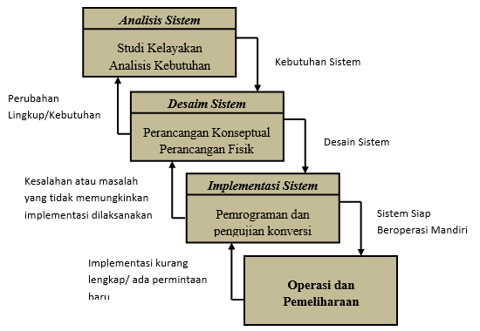

Gambar 2.1 Siklus Hidup Pengambangan Sistem (Waterfall)

* + - 1. **Analisis Sistem**

Analisis sistem dapat diartikan sebagai penguraian suatu sistem informasi yang sudah lengkap menjadi bagian-bagian penyusunnya guna mengidentifikasi dan menilai masalah, peluang, hambatan yang terjadi, kebutuhan yang diharapkan dalam rangka mengusulkan perbaikan. Tahap analisis sistem dilakukan setelah tahap perencanaan sistem dan sebelum tahap perancangan sistem. Fase analisis merupakan fase yang kritis dan sangat penting dilakukan karena kesalahan pada fase ini akan menyebabkan kesalahan pada fase berikutnya juga. Pada tahapan analisis sistem, memiliki beberapa langkahadasarayang harus dibuat olehaanalisis sistem, yaitu sebagai berikut: [15].

1. *Identify*, yaitu mencari permasalahan.
2. *Understand*, yaitu mempelajari cara kerja dari sebuah sistem yang ada.
3. *Analyze,* yaitu mengkaji sebuah sistem.
4. *Report,* yaitu melaporkan hasil dari sebuah analisis.
   * + 1. **Desain Sistem**

Selepas fase menganalisa sistem selesai, analisis sistem memiliki rencana awal yang jelas tentang apa yang harus dilakukan. saatnya telah tiba bagi seorang analis sistem untuk berpikir tentang bagaimana membuat sistem tersebut. Tahap ini disebut desain sistem (*system design*). Perancangan sistem dapat diartikan sebagai berikut: [15]:

1. Tahap sseusai menganalisa dari pembuatan pengembangan sistem.
2. penjabaran dari semua kebutuhan fungsional.
3. mempersiapkan untukarancang bangunaimplementasi.
4. memikirkan bagaimana sebuah sistem dibentuk.
5. berupa visualisasi, perencanaanadan implementasi sketsaaatau pengaturan dari bagian-bagian fungsi yang terpisah kedalam satu kesatuanayang utuh dan berfungsi sebagaimana mestinya.
6. Termasuk menyangkut membentuk dari seluruh komponennperangkat lunak dan perangkatakeras dari suatuusistem.

Tahap desain sistem memiliki dua maksud utama, yaitu:

1. terpenuhinya kebutuhan kepadaapemakai sistem
2. dapat memberikan pandangan yang jelas dan desain yang kopleks untuk pemrogrammkomputer dan para ahli teknis yang lain.

Desain sistemmdapat dibagi menjadi dua bagian yaituadesain sistemmsecara umum (*general systems design*) danndesain sistem secara terinci (*detailed systems design*).

1. **Desain Sistem Secara Umum**

Maksud dari perancangan sistem secara menyeluruh adalah untuk memberi gambaran kepada pengguna tentang sistem yang baru, yaitu untuk mempersiapkan rancangan sistem secara rinci. Perancangan umumnya dibentuk oleh seorang analis sistem untuk mengidentifikasi komponen sistem informasi yang akan dirancang secara jelas oleh pemrogramer komputer dan para pakar teknis lainnya.

Pada fase ini, komponen-komponen sistem informasi dibuat untuk berkomunikasi dengan user. Komponen sistem informasi yang dirancang adalah model, output, input, database, teknologi dan kontrol.

1. **Desain sistem Secara Rinci**
2. **Desain Input Terinci**

Masukan”adalah awal proses informasi dimulai. Oraganisasi yang melakukan transaksi merupakan data yang menjadi bahan mentah sebuah informasi. Data hasil dari transaksi merupakan masukan untuk sistem informasi.

Desain entri terperinci dimulai dengan desain dokumen dasar sebagai tangkapan entri pertama. Jika dokumen pertama tidak dirancang dengan benar, mungkin data yang direkam mungkin salah atau bahkan lebih kecil.

Fungsi dokumen dasar dalam penanganan arus data:

1. Menunjukkan macam dari data yang harus dikumpulkan dan ditangkap
2. Menunjukkan macam dari data yang harus dikumpulkan dan ditangkap
3. Dapat dicatat dengan jelas, konsisten dan akurat
4. memberikan lengkapnya sebuah data, karena data yang akan dibutuhkan disebutkan secara detail pada dokumen”dasarnya.
5. **Desain Output Terinci**

Desain output terinci bertujuan untuk mendapatkan seperti apa dan bagaimana bentuk keluaran *(output)* dari sebuah sistemmyang baru.aDesain”output terinci dibagi menjadi dua, yaituUdesain output yang berbentuk laporan dialog dilayar terminal dan dalamabentuk media kertas.

1. **Desain Database Terinci**

Basis data atau database adalah kumpulan data yang saling terhubung, disimpan dalam penyimpanan di luar komputer dan digunakan oleh perangkat lunak tertentu untuk memanipulasinya. Data base merupakan salah satu komponen penting dalam sistem informasi, karena berfungsi sebagai dasar untuk memberikan informasi kepada penggunanya. Aplikasi database dalam sistem informasi disebut *database”system*.

Sistem basis data (database system) merupakan sistemainformasi yang mengintegrasikan kumpulan dataayang saling terhubung dan membuatnya tersedia untuk berbagai aplikasi dalam suatu organisasi. Dengan sistem database ini, setiap orang atau departemen dapat melihat databaseadari beberapa perspektif yang berbeda. Bagian kreditadapat melihatnya sebagai piutang, departemen penjualan dapat melihatnya sebagai dataapenjualan, departemen personalia dapat melihatnya sebagai dataaakaryawan, departemen gudang dapat melihatnya sebagai dataaapersediaan. Semuanya terintegrasi menjadi satu data umum. Tidak seperti sistem pemrosesan data tradisional,aasumber data ditangani secara individual untuk setiap aplikasi. Pada fase ini, desain database bertujuan untuk menentukan isi atau struktur dari setiap file yang diidentifikasi dalam desain secara umum.

1. **Desain Teknologi**

Tahap desain teknologi dibagi menjadi 2, yaitu desain teknologi detail dan desin tegnologi umum. Pada tahap ini kita mendefinisikan teknologi yang digunakan untuk menerima data, mengeksekusi model, mengakses dan menyimpan data, mengirmkan dan menghasilkan output, dan membantu mengontrol sistem secara menyeluruh. Adapun Teknologi yang dimaksud adalah:

1. Hadware (*perangkat keras*), terdiri dari beberapa alataamasukan, alat pemroses, alat keluaran dan penyimpanan luar.
2. Software (*perangkat lunak*), terdiri dari perangkakaalunak sistem operasi (*operating system*), aplication software (*perangkat lunak*) dan languange softwareaa(*perangkat lunak bahasa*).
3. brainware (*sumber daya manusia*), contohnya operator komputer, programer, ahli telekomunikasi, seorang sistem analisis dan lain sebagainya.

Desainaateknologi sangat dibutuhkan pada tahap pembuatan dan pengujian untuk membuktikan bahwasanya sistem dapataaberjalan seperti yang diharapkan.

1. **Desain Model**

Fase desain model dibagi menjadi 2, yaitu desain detail dan desain model umum. Fase desain keseluruhan model adalah desain fisik dan logis dari sistem. Desain fisik dapat digambarkan dengan diagram alir dokumen dan diagram alir sistim, dan desain logis yang diwakili oleh diagram aliran data (DAD). Pada tahap desain model rinci, model akan mendefinisikan secara rinci urutan langkah dari setiap proses yang dijelaskan dalam DAD. Urutan langkah-langkah proses ini diwakili oleh perangkat lunak.

### **Implementasi Sistem**

Sistem yang dianalisis dan dirancang secara rinci serta teknologi telah ditentukan. Sekarang waktunya sistem diterapkan. Tahap implementasi sistem adalah tahapan penerapan sistem sehingga siap digunakan. Tahap implementasi sistem dapat terdiri dari beberapa langkah sebagai berikut :

1. Menerapkan Rencana Implementasi

Implementasi adalah rencana awal dalam membentuk implementasi sistim. Rencana implementasi bertujuan terutama untuk mengatur pengeluaran dan waktu yang akan dibutuhkan pada proses”implementasi.

1. Melakukan kegiatan implementasi

Proses implementasi akan dibuat dengan dasar proses yang telah disusun dalam perencenaan implementasi sebuah sistim. Kegiatan yang akan dilakukan pada fase ini adalah sebagai berikut :

1. Penilaian dan pelatihan personil

Sumber daya merupakan faktor penting yang perlu diperthitungkan dalam sebuah sistem informasi. Jika sistem informasi ingin berjalan sesuai rencana, maka perlu orang-orang yang terlihat harus diberi pengetahuan dan pengertian yang cukup tentang sistem informasi dan posisi serta tugas masing-masing setiap orang.

1. Tempat dan instalasi perangkat keras dan perangkat lunak

Jika seluruh peralatan baruaaakan dimiliki, maka tempataaatau lokasi ruangan untuk semua peralatan ini harus dipersiapkan lebih awal. ”Keamanakaafisik dari tempat ini juga perlu diperhitungkan. Membuat Sistem komputer yang cukup besar membutuhkan tempat denganaalingkungan yang lebih agar dapat bekerja lebih maksimal. Selanjutnya setelah semua persiapan fisik tempat, waktunya menginstalasi perangkataakeras yang sudah tersedia sebelumnya dan menginstalasi perangkataalunak yang sudah disediakan.

1. Pemrograman dan pengetesan sistem

Pemrograman adalah proses menulis bahasa program yang akan diproses oleh komputer yang sudah kita sediakan. Bahasa program yangaaditulis oleh programer harus sesuai dengan dokumentasi yang sudah dibuat oleh analisaasistem hasil daripada desain sistemaasecara rinci sebelumnya. Sebelum program dapat diimplementasikan, terlebih dahulu harus terhindar dari kesalahan. Oleh karena itu, program harus dilakukan pengujian untuk menentukan kesalahan yangaamungkin terjadi. Program diuji untuk setiap modul dan akan dilanjutkan dengan pengujian untuk semuaaamodul yang dipasang.

1. Pengetesan sistem

Pengujian sistem pada dasarnya dilakukan sehabis pengujian program. Pengujian sistem bertujuan untuk mengecek keterpaduan antar komponen-komponen sistem yang telah ditirapkan. Maksud utama dari pengujian sistem ini adalah untuk meyakinkan bahwa elemen ataupun komponen dari suatu sistem dapat berjalan sesuai dengan perkiraan.

## **Konstruksi Sistem**

Konstruksi sistem yang digunakan penulis dalam membangun sistem ini adalah beberapa diantaranya *PHP* digunakan untuk membangun website, *Microsoft MySQL* digunakan sebagai basisdata, *dreamweaver dan fotoshop* untuk desain web.

## **Database Management System**

DBMS (Data Management System) adalah bagian dari software *(perangkat lunak)* yang dirancang untuk mengatasi proses pembuatan, perawatan, dan kontrol akses data. Dengan software ini, proses data akan lebih mudah. ​​Selain itu, software ini juga dapat memberikan berbagai macam alat yang bermanfaat, misalnya, alat yang mempermudah dalam pembuatan berbagai bentuk sebuah laporan.

### **Pengertian Database**

Basis data (database) adalah kumpulan data yang saling berkaitan. keterkaitan antara sebuah data dapat ditunjukkan dengan adanya key field/kolom dari setiap file/tabel yang ada. Dalam sebuah file atau tabel terdapat record-record dengan tipe yang sama, ukuran yang sama, bentuk yang sama, yang merupakan kumpulan dari entitas-entitas yang seragam. record (umumnya digambarkan sebagai baris data) terdiri dari bidang terkait yang menunjukkan bahwa bidang tersebut dalam arti yang lengkap dan disimpan dalam satu record.

### **Hubungan Antar Tabel**

Dalam membuat Basis Data terdapat table yang saling berkaitan, keterkaitan antar tabel tersebut adalah:

1. Hubungan *One to One*

Hubungan *One to One* adalah hubungan antara satuaatabel induk yang berkaitan dengan satu tabelaaanak yang lainnya, yang ditautkan berdasarkan atribut utama yang terdapat di setiap tabel.

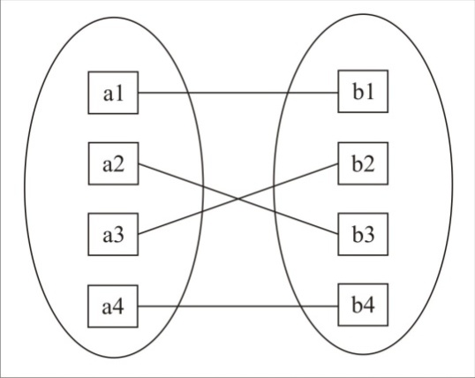

Gambar 2.2 Hubungan One to One

1. Hubungan *One to Many*

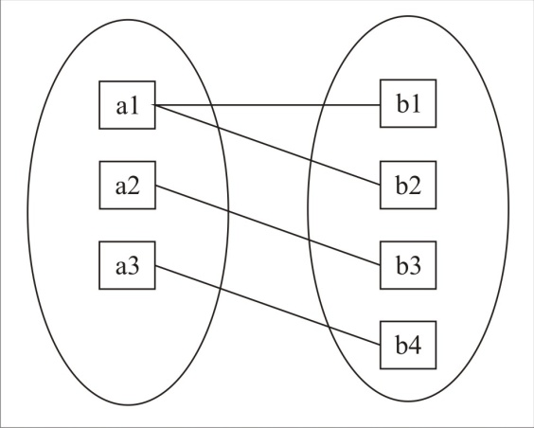Hubungan *One to Many* adalah hubungan dari satuaatabel induk yang berkaitan dengan banyak anak tabel lainnya, dimana hubunganaayang terjadi berdasarkan atribut kunciaayang ada pada tabel induk.

Gambar 2.3 Hubungan One to Many

1. Hubungan *Many to Many*

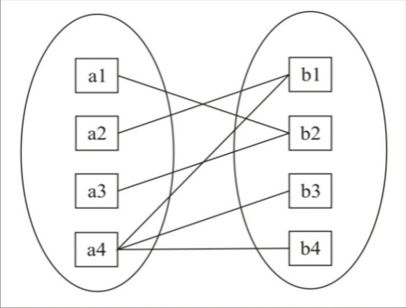Hubungan *Many to Many* merupakan hubunganaakeseluruhan yang berasal dari banyaknya tabel yang mempunyai hubunganaadengan banyak tabel yang lainnya.

Gambar 2.4 Contoh Hubungan Many to Many

## **Perangkat Lunak Pendukung**

### **Pemrograman PHP**

PHP adalah singkatan dari "PHP: Hypertext Prepocessor", adalah bahasa pemrograman yang digunakan secara luas untuk penanganan pembuatan dan sering digunakan untuk mengembangan sebuah situs web dan bisa dikombinasikan bersamaan dengan HTML. pada tahun 1994 Rasmus Lerdorf menciptakan pemrograman PHP. Awalnya PHP merupakan singkatan dari "Personal Home Page Tools". Dan diganti menjadi FI ("Forms Interpreter"). Sejak versi 3.0, nama bahasa ini diubah menjadi "PHP: Hypertext Prepocessor" dengan singkatannya "PHP". PHP versi terbaru adalah versi ke-5. Netcraft pernah melakukan survei pada bulan Desember 1999, lebih dari sejuta website menggunakan PHP, di antaranya adalah NASA, Mitsubishi, dan RedHat.

### **MySQL Server**

*MySQL* adalah”sebuah software sistem manajemen [basis data](http://id.wikipedia.org/wiki/Basis_data)[SQL](http://id.wikipedia.org/wiki/SQL) (*Structure Query Language*). *MySQL* adalah sebuah penerapan dari sbuah sistem manajemen basisdata relasional ([RDBMS](http://id.wikipedia.org/wiki/RDBMS)) yang diberikan secara gratis dibawah [lisensi](http://id.wikipedia.org/wiki/GPL) General Public License (*GPL*). Setiap user dapat secara bebas memakai aplikasi *MySQL*, namun dengan keterbatasan software tersebut tidak boleh dijadikan produk selanjutnya yang berbentuk komersial. *MySQL* spada dasarnya merupakan turunan suatu konsep pertama dalam sebuah basisdata yang sudah ada sebelumnya; [*SQL*](http://id.wikipedia.org/wiki/SQL) (*Structured Query Language*). *SQL* merupakan sebuah konsep mengoprasikan basisdata, terutama untuk sebuah seleksi atau penilaian dan input data, yang”memperbolehkan pengoperasian data dapat dikerjakan dengan sangat mudah secara otomatis.

## **Pengujian Sistem**

### **White Box Testing**

Pengujian perangkat lunak adalah elemen kritis dari jaminan kualitas perangkat lunak dan mempresentasikan kajian pokok dari spesifikasi, desain dan pengkodean.

Pengujian sistem / perangkat lunak memiliki sejumlah aturan yang berfungsi sebagai sasaran pengujian, diantaranya adalah sebagai berikut:

1. Pengujian adalah proses eksekusi suatu program dengan maksud menemukan kesalahan.
2. *Test case* yang baik adalah *test case* yang memiliki probabilitas tinggi untuk menemukan kesalahan yang belum pernah ditemukan sebelumnya.
3. Pengujian yang sukses adalah pengujian yang mengungkap semua kesalahan yang belum pernah ditemukan sebelumnya.

Pengujian”*White Box* adalah metode pengujian untuk memperoleh *test case* yang menggunakan struktur kontrol desain prosedur. Dengan menggunakan metode *white box*, perekayasa sistem dapat melakukan *test case* yang memberikan jaminan bahwa semua jalur independen dalam modul telah digunakan setidaknya sekali, menggunakan semua keputusan logis di sisi *true* dan *false*, mengeksekusi semua *loop* pada batasan mereka dan pada batas operasional mereka, dan menggunakan struktur data internal untuk menjamin validatasnya. Tom McCabe adalah oeang yang pertama kali mengusulkan Pengujian *basis path* adalah teknik pengujian untuk *white”box*. Dengan Metode *basis path* memungkinkan desainer *test case* untuk mengukur kompleksitas logis dari sebuah desain prosedural dan menggunakannya sebagai pedoman untuk menetapkan basis set dari jalur eksekusi [16].

1

2

3

6

4

5

7

8

9

10

11

Gambar 2.5 Contoh Bagan Alir

Diagram alir digunakan untuk menggambarkan struktur kendali program dan untuk menggambarkan diagram alir, perhatikan penyajian desain prosedural dalam diagram alir. Pada gambar di bawah, diagram alir memplot diagram alur ke dalam diagram alir yangaasesuai (dengan asumsi tidak ada kondisi kompleks yang terlibat dalam diamon keputusan diagram alir). Setiap Masing-masing lingkaran,a yang sering disebut *simpul*agrafik alir, menampilkan satu ataupun lebih statemen prosedural. rangkaian kotak proses dan pertama keputusan bisa menggambarkan simpul”tunggal. Dan Anak panahaatersebut yang sering disebut *edges*nnatau *links*, untuk menampilkan suatu aliran analog dan kontrol dengan anak panah bagan alir. Suatu Edge seharusnya berhenti pada simpulaameskipun bila simpul tersebut tidak menampilkan suatu statemen procedural.

2,3

4,5

6

1

7

8

9

10

11

Simpul Predikat

Edge

Node

Region

R4

R1

R2

R3

Gambar 2.6 Contoh Grafik Alir

Keterangan:

* Simpul/node 🡪 Merepresentasikan satu atau lebih statement procedural.
* Link/edge 🡪 Merepresentasikan aliran control.
* Region (R) 🡪 Daerah yang dibatasi oleh edge dan node. Termasuk daerah diluar grafik alir.
* Simpul Predikat (P) 🡪 Node yang memiliki satu atau lebih inputan, dan lebih dari satu output

Metrik perangkat lunak yang menyediakan pengukuran kuantitatif dari kompleksitas logis suatu program disibut *Kompleksitas siklomatik*. Ketika metrik ini digunakan dalam konteks metode pengujian *jalur path*, nilai yang dihitung untuk kompleksitas siklomatik menentukan jumlah jalur independen. Jalur yang melalui program yang memperkenalkan setidaknya satu set pernyataan proses baru atau kondisi baru disebut *jalur independen*. Ketika dinyatakan dalam terminologi diagram alir, jalur independen harusnya bergerak sepanjang setidaknya satu edge yang tidak dilintasi sebelum jalur tersebut didefinisikan. Misalnya, rangkaian jalur independen untuk grafik aliran yang ditunjukkan pada Gambar 2.6 adalah :

Jalur 1 : 1 – 11

Jalur 2 : 1 – 2 – 3 – 4 – 5 -10 – 1 – 11

Jalur 3 : 1 – 2 – 3 – 6 – 8 – 9 – 10 – 1 – 11

Jalur 4 : 1 – 2 – 3 – 6 – 7 – 9 – 10 – 1 – 11

Jalur 1, 2, 3, dan 4 yang ditentuka diatas berlaku dari sebuah *basisssset* untuk grafik alir yang terdapat pada gambar 2.6. sebagaimana kita mengetahui jumlah jalur yang sedang dicari ? perhitungan kompleksitas siklomatis akan medapatkan jawaban. dasar *kompleksitas siklomatis* adalah yaitu grafik, dan akan memberikan metriks perangkataalunak yang sangat dibutuhkan. Kompleksitas akan dihitung berdasarkan salah satu dariaatiga cara sebagai berikut:

1. Jumlah area grafik alir sudah cocok dengan kompleksitas siklomatis
2. Kompleksitas siklomatisaa*V(G),* untuk grafik alir *G* dipilih sebagai *V(G)* = *E – N* + 2 dimana *E* merupakan jumlah edgeaagrafik alir dan *N* merupakan jumlah simpulaagrafik alir.
3. Kompleksitas siklomatis,i *V(G),* untuk grafik alir *G* diterapkan sebagai *V(G)* = P + 1, dimana P merupakan jumlah simpuaa predikat yang diisi dalam grafik alir *G*.

Pada gambar 2.5 grafik alir, kompleksitas siklomatis dapataadihitung dengan menggunakan masing-masing dari algoritma yang ditulis diatas:

1. Grafik alir mempunyai 4 region.
2. *V(G)* = 11 edge – 9 simpul + 2 = 4.
3. *V(G)* = 3 simpul yang diperkirakan + 1 = 4

Dengan begitu, kompleksitas siklomatisaadari grafik alir yang ditunjukan pada gambar 2.6 adalah 4. Yang terutama, nilai untuk *V(G)* memberikan batasan atas untuk banyaknya jalur tersendiri yang membentuk *basis set*,i dan implikasinya, batas atas jumlah pengujian yang harus didesain dan dieksekusi untuk menjamin semua statemen program.

### **Black Box Testing**

*Black box aproach* adalahaasuatu sistem pengujian dimana *masukan (input)* dan *keluarnanya (output)* dapat diartikan tetapi prosesnya belum diketahuiaaatau tidak terdifinis. Pada dasarnya Metode ini hanya bisa dipahami oleh pihak internal (yang mengurus sedangkan pihak external hanya dapat mengetahui masukanaadan perkebangnya). Sistem ini merupakan subsistem tingkat rendah.

Metode uji *black box* fokus pada kebutuhan yang bersifat praktis dari *software*. Oleh Karena ituaaujicoba *black box* dapat digunakan dalam pengembang *software* untukaamembuat kumpulan kondisi *input* yang akanaamelatih seluruh syarat-syarat fungsional sebuah program. Ujicoba *blackaabox* bukan merupaka pilihan alternatif dalam pengujian *white box*, akan tetapi hanya merupakan pendekatan yang memenuhi untuk mendapatkan kesalahan pada suatu software yang sedang dibangun, selain dengan pengujian *white box*. *black box* dapat membantu untuk mendapatkan kesalahan dalam beberapa kategori, diantaranya:

1. Fungsi-fungsi yang janggal atau hilang
2. Kesalahan *antarmuka*
3. Kesalahan dalam suatu struktur data atau aksesaa*database eksternal*
4. Kesalahan kinerja
5. Kesalahan inisialisasiaadan terminasi

Berbeda dengan metode *white box* yang dilakukan pada awal proses, pengujian *black box* digunakan dibeberapa tahap selanjutnya. Karena pengujian dengan metode *black box* dengan sengaja membiarkan struktur kontrol,i sehingga difokuskan pada sebuah informasi *domain*. pengujian didesain untuk dapat menjawabaapertanyaan-pertanyaan berikut:

1. Bagaimana validitas fungsi diuji?
2. Jenis *input* yang bagaimana yang akan menghasilkanakasus uji yang bagus?
3. Apakah sistem secara khususaasensitif terhadap nilai input tertentu?
4. Bagaimana batasan kelas data diisolasi?
5. Berapa jumlah data besaran dan data yang dapataaditoleransi oleh sistem?
6. Apa akibat yang terjadi jika kombinasi spesifik data pada suatu operasi sistem?

Dengan menerapkan pengujian *black box*, diharapkan dapat memberikan sebuah kasus uji yang memenuhi kriteria berikut:

1. Hasil pengujian yang kurang, jika totalnya lebih dari 1, makaaajumlah dari pengujian kasus tambahan harus dibentuk untuk mendapatkan pengujian yang cukup untuk dijadikan patokan.
2. Hasil pengujian yang akan menginformasikan sesuatu tentang adanya atau tidak adanya jenis kesalahan, daripada kesalahan yang terhubungaahanya dengan suatu pengujian yang individual.

## **Kerangka Pikir**

MASALAH

1. Bagaimana merancang sistem pendukung keputusan untuk menentukan kelayakan kendaraan umum pada Dinas Perhubungan Kabupaten Boalemo?
2. Bagaimana metode *Multifactor Evaluation Process* (MFEP) dapat diimplementasikan pada sistem pendukung keputusan kelayakan kendaraan umum pada Dinas Perhubungan Kabupaten Boalemo?

IDENTIFIKASI MASALAH

SYSTEM DEVELOPMENT

Pengumpulan Data

Observasi & Dokumentasi

Diagram Konteks

Diagram Berjenjang

Diagram arus data level 0, dan seterusnya

Kamus data

Analisis Sistem

Desain Sistem

Desain Output

Desain Input

Desain Basis Data

Konstruksi Sistem

Database

Programming

Pengujian Sistem

White Box Testing

Black Box Testing

TUJUAN

Gambar 2.7 Kerangka Pikir

# **BAB III**

# **METODE PENELITIAN**

## **Jenis, Metode, Subjek, Objek, Waktu dan Lokasi Penelitian**

1. Jenis Penelitian ini adalah penelitian deskriptif yaitu suatu jenis penelitian yang menggambarkan suatu keadaan yang sementara berjalan pada saat penelitian dilakukan, dan melakukan perancangan sistem pendukung keputusan berdasarkan data-data yang ada.
2. Metode yang digunakan dalam penelitian ini adalah metode penelitian studi kasus.
3. Subjek penelitian ini adalah Sistem Pendukung Keputusan Kelayakan Kendaraan Umum.
4. Objek penelitian ini yaitu Kelayakan Kendaraan Umum.
5. Penelitian ini dilakukan selama kurang lebih enam bulan terhitung pada Juli 2021 sampai dengan Februari 2022.
6. Lokasi penelitian ini yaitu dilakukan di Dinas Perhubungan Kabupaten Boalemo.

## **Metode Pengumpulan Data**

Pengumpulan data dilakukan dalam penelitian ini untuk mengumpulkan semua data-data yang diperlukan. Adapun teknik pengumpulan data yang dilakukan yaitu:

* + - 1. Observasi

Metode”observasi”merupakan metode penelitian dimana, peneliti melakukan pengamatan/melihat dan meneliti langsung ke obyek penelitian tentang seluruh aktifitas yang berhubungan dengan maksud penelitian, dengan menganalisa mengevaluasi sistem yang sedang berjalan dan memberikan solusi melalui sistem yang akan dibangun sehingga dapat lebih”bermanfaat.

* + - 1. Wawancara

Metode wawancara merupakan salah satu teknik pengumpulan data dengan cara wawancara atau mengajukan pertanyaan-pertanyaan yang berhubungan dengan penelitian kepada narasumber yaitu petugas pada Dinas Perhubungan Kabupaten Boalemo guna untuk mengumpulkan dan mencatat data-data yang diperlukan.

* + - 1. Studi Kepustakaan

Studi kepustakaan merupakan teknik pengumpulan data yang dilakukan oleh peneliti dengan mempelajari, meneliti, membaca serta mencari-cari teori-teori yang berhubungan dan relefan dengan sistem yang akan dibuat sehingga dijadikan sebagai referensi serta melakukan penelusuran terhadap jurnal-jurnal yang berkaitan dengan masalah yang diangkat dalam penelitian.

## **Pengembangan Sistem**

### **Sistem Yang Diusulkan**

Sistem yang diusulkan dapat digambarkan menggunakan *flowchart* dokumen yang ditunjukkan pada gambar 3.1 berikut ini.



Gambar 3.1 Sistem yang diusulkan

### **Analisis Sistem**

Analisis sistem menggunakanaapendekatan prosedural/struktural yang digambarkan dalam bentuk:

* 1. **Diagram Konteks**

Diagram konteks yaitu suatu diagram yang menampilkan seluruh sistem. Diagram ini menampilkan input dan output dari sebuahaasistem yang bermula dari dan untuk entitas yangaaterlibat dalam sebuah sistem.

* 1. **Diagram Berjenjang**

Diagram berjenjang biasanya digunakan untuk menggambarkan proses yang ada pada diagram konteks. Masing-masing proses tersebut akan digambarkan secara detail menggunakan Diagram Arus Data (DAD).

* 1. **Diagram Arus Data**

Diagram”Arus data adalah suatu komponen dalam salah satu pembuatan perancanganaasebuah sistem berbasis komputerisasi. DAD menggambarkan aliran sebuah data dari sumber memberiaadata (input) ke penerima data (output). Aliran data itu harus diketahui agaraapembuat sistem bisa mengetahui persis kapan sebuah data harus save, kapan harus ditanggapi (proses), dan kapanaaharus didistribusikan ke bagian”lain.

* 1. **Kamus Data**

Kamus data merupakan deskripsi formal mengenai seluruh elemen yang tercakup dalam DFD, ”dapat digunakan dengan dua tahap yaitu tahap analisis dan perancangan sistem. Pada tahap menganalisis suatu sistem, kamus data dapat digunakan sebagai alat komunikasi analisis dan pemakai sistem, mengenai data yang masuk kedalam sistem dan informasi yang dibutuhkan dalam sistem. Sedangkan dalam tahap perancangan sistem, kamus data yang digunakan untuk merancang input, merancang laporan-laporan dan”database.

### **Desain Sistem**

Desainaasistem menggunakan pendekatan prosedural/struktural yang digambarkan dalam bentuk:

* + - 1. **Desain Input**

Desain input yaitu suatu dokumen mendasar yang dipergunakan untuk menangkap sebuah data, kode-kode inputaayang digunakan. Untuk melakukan tahapan rancangan input secara umum, adapun yang perlu dilakukan analis adalah mengidentifikasi terlebih dahulu sebuah input yang akan didesain secara detail tersebut.

* + - 1. **Desain Output**

Desain Keluaran (output) yaitu sebuah produk dari suatu aplikasi yang dapat dilihat. sebuah Output dapat berupa hasil media keras seperti kertas, atau bisa juga hanya seperti tampilan informasi pada layar monitor.

* + - 1. **Desain basis data**

Basis”data (*database*) merupakan kumpulan dari data yang saling berhubungan satu dengan yang lainnya, tersimpan disimpanan luar komputer dan digunakan perangkat lunak tertentu untuk memanipulasinya. *Database* merupakan salah satu komponen yang penting di sistem informasi, karena berfungsi sebagai basis penyedia informasi bagi para pemakainya. Penerapan *database* dalam aplikasi disebut *database sistem*.

### **Konstruksi Sistem**

Pada tahap ini menerjemahkan hasil padaaatahap analis dan desain kedalam kode-kode program komputer kemudian membangun sistemnya. Alat bantu yang digunakan padaaatahap ini adalah MySQL sebagai database dan PHPaasebagai bahasa”pemrograman.

### **Pengujian Sistem**

* + 1. **White Box Testing**

*Software* atau aplikasi yang telah dibuat kemudian akan diuji dengan metode  *White Box Testing* pada kode program akan proses penerapan metodenya/modelnya. Kode program tersebut akan dibuatkan sebuah *flowchart* programnya, dan kemudian dipetakan kedalam bentuk *flowgraph* (bagab alir kontrol) yang tersusun dariaabeberapa *node* dan *edge*. Berdasarkan *flowgraph*, akan ditentukan jumlah *region* dan *cyclomatic complexity* (CC). Apabila *independent path* = V(G) = (CC) = *region*, dimana setiapaapath hanya bisa dieksekusi sekali dan sudah benar, maka sistem dinyatakan bisa digunakan dari segi kelayakan logika pemrograman.

* + 1. **Black Box Testing**

Selanjutnya *software* atau aplikasi yang dibuat diuji dengna metode *black box testing* yang menfokuskan pada keperluan fungsional dari *software* dan berusaha untuk mendaptkan kesalahan dalam beberpa kategori, diantaranya:

* 1. Fungsi-fungsi yang keliru atau hilang
  2. Kesalahan antarmuka
  3. Kesalahan dalam struktur data atau akses basis data eksternal
  4. Kesalahan kinerja
  5. Kesalahan inisialisasi dan terminasi

Jika sudah tidak ditemukannya kesalahan tersebut, maka dapat dikatakan sistem dapat digunakan dari segi kesalahan komponen-komponen sistem.

# **BAB IV**

# **HASIL PENELITIAN**

## **Hasil Pengumpulan Data**

Pengumpulan data yang digunakan dalam penelitian ini menggunkan beberapa metode, diantaranya adalah metode observasi, wawancara serta pengumpulan data primer mengenai sistem yang akan dibangun.

### **Gambaran Singkat Lokasi Penelitian**

* + 1. **DISPERKIMHUBTAN Kabupaten Boalemo**

Dinas Perumahan Rakyat, Kawasan Pemukiman, Perhubungan dan Pertanahan Kabupaten Boalemo berada di Kecamatan Tilamuta tepatnya di Jalan A.R. Abdjul Desa Hungayonaa Kecamatan Tilamuta Kabupaten Boalemo Provinsi Gorontalo dengan spesifikasi geografis sebagai berikut :

1. Sebelah Utara berbatasan dengan Pemukiman Masyarakat dan Jalan Trans Sulawesi;
2. Sebelah Timur berbatasan dengan Pemukiman Masyarakat dan Pasar Modern Kabupaten Boalemo;
3. Sebelah Selatan berbatasan dengan Pemukiman Masyarakat;
4. Sebelah Barat berbatasan dengan Jalan Kabupaten.

Dinas Perumahan Rakyat, Kawasan Pemukiman, Perhubungan dan Pertanahan Kabupaten Boalemo sebagai salah satu instansi pemerintah yang dihasilkan oleh perubahan organisasi dan tata kerja sesuai Peraturan Pemerintah Nomor 18 Tahun 2016 tentang Perangkat Daerah dari Peraturan Daerah Kabupaten Boalemo Nomor 6 tahun 2005, kemudian menjadi Peraturan Daerah Nomor 8 tahun 2008 tentang Pembentukan Organisasi dan Tata Kerja Dinas Perhubungan Komunikasi dan Informatika yang selanjutnya menjadi Peraturan Daerah Kabupaten Boalemo Nomor 5 Tahun 2016 tentang Pembentukan dan Susunan Perangkat Daerah yang dijabarkan dalam Peraturan Bupati Boalemo Nomor 37 Tahun 2016 tentang Susunan Organisasi dan Tata Kerja Lembaga Teknis Daerah, memiliki tugas dan fungsi melaksanakan urusan pemerintah daerah yang menjadi kewenangan pemerintah Kabupaten Balemo di bidang perumahan rakyat, kawasan Pemukiman, perhubungan dan pertanahan berdasarkan perundang-undangan serta potensi dan karakteristik yang dimiliki.

Tugas Pokok DISPERKIMHUBTAN Sesuai dengan Peraturan Daerah Kabupaten BOALEMO Nomor 9 Tahun 2016 tentang Pembentukan dan Susunan Perangkat Daerah Peraturan Bupati Nomor 62 Tahun 2016 tentang Kedudukan, Susunan Organisasi, Tugas dan Fungsi, melaksanakan urusan pemerintahan daerah bidang Sekretraiat berdasarkan asas otonomi dan tugas pembantuan; dan melaksanakan tugas lain yang diberikan oleh Bupati sesuai bidang tugasnya.

1. 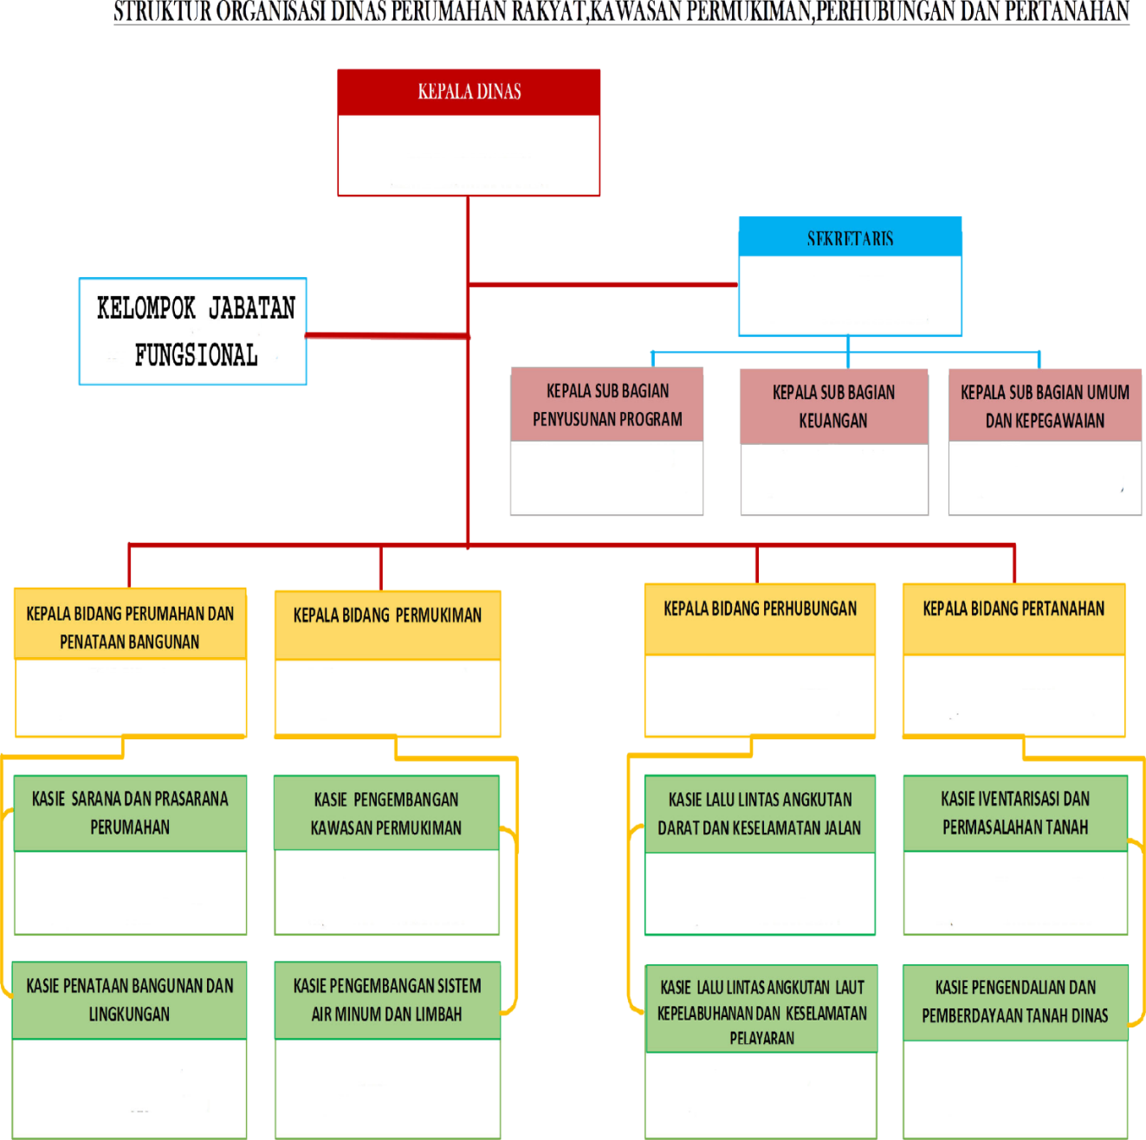**Struktur Organisasi DISPERKIMHUBTAN Kabupaten Boalemo**

Gambar 4.1 Struktur Organisasi DISPERKIMHUBTAN Kabupaten Boalemo

### **Data Kelayakan Kendaraan Umum**

Dalam penelitian ini di dapatkan data kendaraan umum yang tercatat pada Dinas Perhubungan Kabupaten Boalemo dari tahun 2019 sampai tahun 2022 tercatat sebanyak 543 kendaraan umum. Berikut ini beberapa data yang diambil untuk digunakan dalam penelitian ini.

Tabel 4.1 Data Kelayakan Kendaraan Umum

| **No** | **Nama Pemilik** | **Alamat Pemilik** | **Merek / Type** | **No. Plat Kendaraan** |
| --- | --- | --- | --- | --- |
| 1 | Suhaiman Talamu | Kec. Tilamuta | Pick Up / Suzuki | DM 8074 CC |
| 2 | Yolvin Latif | Kec. Dulupi | Pick Up / Suzuki | DM 8360 CC |
| 3 | Kasriful M.H Kamumu | Kec. Tilamuta | Light Truck/ Hino | DM 8054 CC |
| 4 | Melki Punuh | Kec. Dulupi | Pick Up/Mitsubishi | DM 8087 CC |
| 5 | Mat Karim | Kec. Paguyaman | Dump Truck/Mitsubishi | DM 8090 CC |
| 6 | Gusti Hendratmo | Kec. Wonosari | Pick Up/Daihatsu | DM 8097 CC |
| 7 | Hapsa Pidu | Kec. Paguyaman | Pick Up/Isuzu | DM 8101 CC |
| 8 | Feri D. Patila | Kec. Tilamuta | Minibus/Toyota | DM 1669 CC |
| 9 | Siti Rianti Karim | Kec. Paguyaman | Light Truck/Toyota | DM 8108 CC |
| 10 | Anas M. Hasan | Kec. Dulupi | Minibus/Suzuki | DM 1057 CA |
| 11 | Zuzan Al Idrus | Kec. Tilamuta | Isuzu/Box | DM 8208 CC |
| 12 | I Ketut Lipet | Kec. Paguyaman | Pick Up/DFSK | DM 8233 CC |
| 13 | Fatma Husain | Kec. Paguyaman | Light Truck/Colt Diesel | DM 8209 CC |
| 14 | Hardi Arif | Kec. Dulupi | Pick Up/Suzuki | DM 8320 CC |
| 15 | Maxdidin Sumaga | Kec. Paguyaman | Minibus Avansa/Toyota | DM 236 C |
| 16 | Sariyati Rivai | Kec. Paguyaman | Minibus Avansa/Toyota | DM 881 C |
| 17 | Lispan M. Daima | Kec. Tilamuta | Minibus Agya/Toyota | DM 1292 C |
| 18 | Dinas Kesehatan | Kec. Tilamuta | Ambulance/Suzuki | DM 1773 CA |
| 19 | Dinas Pertanian | Kec. Tilamuta | MB Bus/Isuzu | DM 7508 C |
| 20 | DisperKimHubtan | Kec. Tilamuta | Bus/Hino | DM 7507 C |
| 21 | Hasan D. Genti | Kec. Dulupi | Light Truck/Hino | DM 8376 CC |
| 22 | Yulias Bagu | Kec. Tilamuta | Minibus/Toyota New Avansa | DM 921 C |
| 23 | Jimadin Hasan, SH | Kec. Pag Pantai | Dump Truck/Isuzu | DM 8258 CC |
| 24 | Husni Noldin Bantali | Kec. Botumoito | Pick Up/DFSK | DM 8351 CC |
| 25 | Haryono | Kec. Wonosari | Pick Up/DFSK | DM 8375 CC |
| 26 | Abdurahman Madina | Kec. Mananggu | Pick Up/Isuzu Tragas | DM 8402 CA |
| 27 | KSU Tetap Setia Bhayangkari | Kec. Tilamuta | Minibus/Suzuki | DM 1837 C |
| 28 | Masrin Malatani | Kec. Pag Pantai | Pick Up/Suzuki | DM 8417 CC |
| 29 | Idrus Husuna | Kec. Mananggu | Pick Up/Suzuki | DM 8446 CC |
| 30 | Sutrisno Harun | Kec. Wonosari | Light Truck/Hino | DM 8303 CC |
| 31 | Sumitro Alulu | Kec. Paguyaman | Mobil penumpang/Toyota Avansa | DM 1668 C |
| 32 | Siti Suaib | Kec. Wonosari | Light Truck/Hino | DM 8471 CC |
| 33 | Samin Sengo | Kec. Botumoito | Mobil Penumpang (Minibus)/Toyota Calya | DM 1218 CA |
| 34 | Susanti Musa | Kec. Tilamuta | Pick Up/Suzuki | DM 8499 CC |
| 35 | Renis Daud | Kec. Paguyaman | Pick Up/Daihatsu | DM 8031 CD |
| 36 | Yasin Lahabu | Kec. Paguyaman | Pick Up/DFSK | DM 8026 CD |
| 37 | Zulfikar Yunus | Kec. Tilamuta | Dump Truck/Hino | DM 8866 CA |
| 38 | Ririn Rahayo Koyo | Kec. Wonosari | Microlet/Suzuki | DM 1854 C |
| 39 | Yusuf Kumedi | Kec. Paguyaman | Microlet/Suzuki | DM 1858 C |
| 40 | Maya Afriyanti, Amd.Keb | Kec. Botumoito | Pick Up/Daihatsu | DM 8172 CD |
| 41 | KSU Citra | Kec. Tilamuta | Pick Up/Toyota | DM 8904 CA |
| 42 | Irawati Neu | Kec. Dulupi | Pick Up/Suzuki | DM 8213 CD |
| 43 | Yusni Towialo | Kec. Wonosari | Pick Up/DFSK | DM 8209 CD |
| 44 | Suri Ibrahim | Kec. Pag Pantai | Pick Up/Suzuki | DM 8253 CD |
| 45 | Ratmin Abidu | Kec. Botumoito | Pick Up/Suzuki | DM 8231 CD |
| 46 | Sri Wilin Menu | Kec. Mananggu | Pick Up/Isuzu | DM 8257 CD |
| 47 | Asni Pakaya | Kec. Dulupi | Pick Up/Mitsubishi | DM 8187 CD |
| 48 | Muhamad Saifudin | Kec. Wonosari | Light Truck/Hino | DM 8180 CD |
| 49 | CV. Karya Murni Sejati | Kec. Paguyaman | Dump Truck/Hino | DM 8271 CC |
| 50 | Sarif Bakari | Kec. Tilamuta | Pick Up/Daihatsu | DM 8273 CD |
| … | ….. | … | … | … |
| 543 | Titin Lamatengo | Kec. Paguyaman | Pick Up/Daihatsu | DM 8272 CD |

## **Hasil Pemodelan**

### **Analisis Kriteria dan Alternatif**

Penentuan Kelayakan Kendaraan Umum dalam penelitian ini menggunakan 5 sampel data alternatif yang dapat dilihat pada tabel berikut:

Tabel 4.2 Data Alternatif

|  |  |  |  |
| --- | --- | --- | --- |
| **No** | **Kode** | **Nama Alternatif** | **No. Plat Kendaraan** |
| 1 | PEN001 | Suhaiman Talamu | DM 8074 CC |
| 2 | PEN002 | Fatma Husain | DM 8209 CC |
| 3 | PEN003 | Abdurahman Madina | DM 8402 CA |
| 4 | PEN004 | Samin Sengo | DM 1218 CA |
| 5 | PEN005 | Asni Pakaya | DM 8187 CD |

Data kriteria yang digunakan dalam penelitian ini, dapat dilihat pada tabel berikut:

Tabel 4.3 Data Kriteria

|  |  |  |  |  |
| --- | --- | --- | --- | --- |
| **No** | **Kriteria** | **Sub Kriteria** | **Crisp** | **Nilai** |
| 1 | Tes Rem | Rem Depan (C1) | Berfungsi | 2 |
| Tidak Berfungsi | 1 |
| Rem Belakang (C2) | Berfungsi | 2 |
| Tidak Berfungsi | 1 |
| 2 | Sistem Penerangan | Lampu Depan Panjang (C3) | Ada | 2 |
| Tidak Ada | 1 |
| Lampu Depan Pendek (C4) | Ada | 2 |
| Tidak Ada | 1 |
| 3 | Kestabilan Roda | Kestabilan Roda Bagian Depan Kiri dan Kanan (C5) | Kondisi Baik | 3 |
| Kurang Baik | 2 |
| Tidak Baik | 1 |
| Kestabilan Roda Bagian Belakang Kiri dan Kanan (C6) | Kondisi Baik | 3 |
| Kurang Baik | 2 |
| Tidak Baik | 1 |
| 4 | Lampu Sein | Lampu Sein Bagian Depan Kiri dan Kanan (C7) | Baik | 3 |
| Cukup Baik | 2 |
| Tidak Baik | 1 |
| Lampu Sein Bagian Belakang Kiri dan Kanan (C8) | Baik | 3 |
| Cukup Baik | 2 |
| Tidak Baik | 1 |
| 5 | Ketebalan Kaca | Tingkat Transparansi Kaca Depan (C9) | 20 % | 3 |
| 40 % | 2 |
| 80 % | 1 |
| Tingkat Transparansi Kaca Samping (C10) | 20 % | 3 |
| 40 % | 2 |
| 80 % | 1 |
| Tingkat Transparansi Kaca Belakang (C11) | 20 % | 3 |
| 40 % | 2 |
| 80 % | 1 |
| 6 | Sistem Kemudi | Roda Kemudi (C12) | Baik | 3 |
| Kurang Baik | 2 |
| Tidak Baik | 1 |
| Sambungan Kemudi (C13) | Baik | 3 |
| Kurang Baik | 2 |
| Tidak Baik | 1 |
| Batang Kemudi (C14) | Ada | 2 |
| Tidak Ada | 1 |

Setelah data alternatif dan data kriteria di tentukan, selanjutnya dilakukan perhitungan menggunakan metode MFEP.

### **Perhitungan Menggunakan Metode MFEP**

Langkah-langkah penyelesaian menggunakan metode MFEP sebagai berikut:

1. Dalam menentukan nilai bobot, bobot faktor total pembobotan harus sama dengan 1 (Σ pembobotan = 1) atau disebut *factor weight,* seperti tabel berikut ini;

Tabel 4.4 Faktor dan Pembobotan

|  |  |  |
| --- | --- | --- |
| **Kode Kriteria** | **Kriteria** | **Bobot Kriteria** |
| K1 | Tes Rem | 20 |
| K2 | Sistem Penerangan | 15 |
| K3 | Kestabilan Roda | 20 |
| K4 | Lampu Sein | 10 |
| K5 | Ketebalan Kaca | 15 |
| 6 | Sistem Kemudi | 20 |

1. Memasukkan nilai evaluasi faktor sesuai alternatif yang telah ditentukan. Nilai bobot faktor dan alternatif dapat dilihat pada tabel berikut:

Tabel 4.5 Nilai Evaluasi Faktor dan Alternatif

|  |  |  |  |  |  |  |  |  |  |  |  |  |  |  |
| --- | --- | --- | --- | --- | --- | --- | --- | --- | --- | --- | --- | --- | --- | --- |
| **Alternatif** | **Kriteria / Sub Kriteria** | | | | | | | | | | | | | |
| **K1** | | **K2** | | **K3** | | **K4** | | **K5** | | | **K6** | | |
| **C1** | **C2** | **C3** | **C4** | **C5** | **C6** | **C7** | **C8** | **C9** | **C10** | **C11** | **C12** | **C13** | **C14** |
| PEN001 | 2 | 1 | 2 | 2 | 3 | 2 | 2 | 1 | 2 | 3 | 2 | 2 | 3 | 2 |
| PEN002 | 1 | 2 | 1 | 2 | 2 | 3 | 3 | 2 | 3 | 3 | 1 | 1 | 2 | 2 |
| PEN003 | 2 | 2 | 2 | 2 | 1 | 2 | 3 | 2 | 1 | 2 | 3 | 3 | 3 | 1 |
| PEN004 | 2 | 1 | 1 | 2 | 3 | 3 | 1 | 3 | 3 | 2 | 2 | 2 | 1 | 2 |
| PEN005 | 1 | 1 | 2 | 2 | 2 | 3 | 1 | 3 | 2 | 1 | 3 | 3 | 2 | 2 |

1. Selanjutnya untuk proses perhitungan *weight evaluation*, dimana *weight evaluation* ini merupakan perhitungan antara *factor weight* dan *factor evaluation* dengan penjumlahan. Hasil dari *weight evaluation* yang akan menentukan hasil evaluasi. Berikut perhitungan *weight evaluation* pada beberapa alternatif:
   * + 1. *Weight evaluation* Alternatif PEN001

Tabel 4.6 Weight Evaluation Alternatif PEN001

|  |  |  |  |  |
| --- | --- | --- | --- | --- |
| **Kriteria / Sub Kriteria** | **Bobot Faktor** |  | **Evaluasi Faktor** | **Bobot Evaluasi** |
| Rem Depan (C1) | 20 | X | 2 | 40 |
| Rem Belakang (C2) | 20 | X | 1 | 20 |
| Lampu Depan Panjang (C3) | 15 | X | 2 | 30 |
| Lampu Depan Pendek (C4) | 15 | X | 2 | 30 |
| Kestabilan Roda Bagian Depan Kiri dan Kanan (C5) | 20 | X | 3 | 60 |
| Kestabilan Roda Bagian Belakang Kiri dan Kanan (C6) | 20 | X | 2 | 40 |
| Lampu Sein Bagian Depan Kiri dan Kanan (C7) | 10 | X | 2 | 20 |
| Lampu Sein Bagian Belakang Kiri dan Kanan (C8) | 10 | X | 1 | 10 |
| Tingkat Transparansi Kaca Depan (C9) | 15 | X | 2 | 30 |
| Tingkat Transparansi Kaca Samping (C10) | 15 | X | 3 | 45 |
| Tingkat Transparansi Kaca Belakang C11) | 15 | X | 2 | 30 |
| Roda Kemudi (C12) | 20 | X | 2 | 40 |
| Sambungan Kemudi (C13) | 20 | X | 3 | 60 |
| Batang Kemudi (C14) | 20 | x | 2 | 40 |
| Total Bobot Evaluasi **ΣW = We1 + We2 + Wen** | | | | 495 |

* + - 1. *Weight evaluation* Alternatif PEN002

Tabel 4.7 Weight Evaluation Alternatif PEN002

|  |  |  |  |  |
| --- | --- | --- | --- | --- |
| **Kriteria / Sub Kriteria** | **Bobot Faktor** |  | **Evaluasi Faktor** | **Bobot Evaluasi** |
| Rem Depan (C1) | 20 | X | 1 | 20 |
| Rem Belakang (C2) | 20 | X | 2 | 40 |
| Lampu Depan Panjang (C3) | 15 | X | 1 | 15 |
| Lampu Depan Pendek (C4) | 15 | X | 2 | 30 |
| Kestabilan Roda Bagian Depan Kiri dan Kanan (C5) | 20 | X | 2 | 40 |
| Kestabilan Roda Bagian Belakang Kiri dan Kanan (C6) | 20 | X | 3 | 60 |
| Lampu Sein Bagian Depan Kiri dan Kanan (C7) | 10 | X | 3 | 30 |
| Lampu Sein Bagian Belakang Kiri dan Kanan (C8) | 10 | X | 2 | 20 |
| Tingkat Transparansi Kaca Depan (C9) | 15 | X | 3 | 45 |
| Tingkat Transparansi Kaca Samping (C10) | 15 | X | 3 | 45 |
| Tingkat Transparansi Kaca Belakang C11) | 15 | X | 1 | 15 |
| Roda Kemudi (C12) | 20 | X | 1 | 20 |
| Sambungan Kemudi (C13) | 20 | X | 2 | 40 |
| Batang Kemudi (C14) | 20 | x | 2 | 40 |
| Total Bobot Evaluasi **ΣW = We1 + We2 + Wen** | | | | 460 |

* + - 1. *Weight evaluation* Alternatif PEN003

Tabel 4.8 Weight Evaluation Alternatif PEN003

|  |  |  |  |  |
| --- | --- | --- | --- | --- |
| **Kriteria / Sub Kriteria** | **Bobot Faktor** |  | **Evaluasi Faktor** | **Bobot Evaluasi** |
| Rem Depan (C1) | 20 | X | 2 | 40 |
| Rem Belakang (C2) | 20 | X | 2 | 40 |
| Lampu Depan Panjang (C3) | 15 | X | 2 | 30 |
| Lampu Depan Pendek (C4) | 15 | X | 2 | 30 |
| Kestabilan Roda Bagian Depan Kiri dan Kanan (C5) | 20 | X | 1 | 20 |
| Kestabilan Roda Bagian Belakang Kiri dan Kanan (C6) | 20 | X | 2 | 40 |
| Lampu Sein Bagian Depan Kiri dan Kanan (C7) | 10 | X | 3 | 30 |
| Lampu Sein Bagian Belakang Kiri dan Kanan (C8) | 10 | X | 2 | 20 |
| Tingkat Transparansi Kaca Depan (C9) | 15 | X | 1 | 15 |
| Tingkat Transparansi Kaca Samping (C10) | 15 | X | 2 | 30 |
| Tingkat Transparansi Kaca Belakang C11) | 15 | X | 3 | 45 |
| Roda Kemudi (C12) | 20 | X | 3 | 60 |
| Sambungan Kemudi (C13) | 20 | X | 3 | 60 |
| Batang Kemudi (C14) | 20 | x | 1 | 20 |
| Total Bobot Evaluasi **ΣW = We1 + We2 + Wen** | | | | 480 |

* + - 1. *Weight evaluation* Alternatif PEN004

Tabel 4.9 Weight Evaluation Alternatif PEN004

|  |  |  |  |  |
| --- | --- | --- | --- | --- |
| **Kriteria / Sub Kriteria** | **Bobot Faktor** |  | **Evaluasi Faktor** | **Bobot Evaluasi** |
| Rem Depan (C1) | 20 | X | 2 | 40 |
| Rem Belakang (C2) | 20 | X | 1 | 20 |
| Lampu Depan Panjang (C3) | 15 | X | 1 | 15 |
| Lampu Depan Pendek (C4) | 15 | X | 2 | 30 |
| Kestabilan Roda Bagian Depan Kiri dan Kanan (C5) | 20 | X | 3 | 60 |
| Kestabilan Roda Bagian Belakang Kiri dan Kanan (C6) | 20 | X | 3 | 60 |
| Lampu Sein Bagian Depan Kiri dan Kanan (C7) | 10 | X | 1 | 10 |
| Lampu Sein Bagian Belakang Kiri dan Kanan (C8) | 10 | X | 3 | 30 |
| Tingkat Transparansi Kaca Depan (C9) | 15 | X | 3 | 45 |
| Tingkat Transparansi Kaca Samping (C10) | 15 | X | 2 | 30 |
| Tingkat Transparansi Kaca Belakang C11) | 15 | X | 2 | 30 |
| Roda Kemudi (C12) | 20 | X | 2 | 40 |
| Sambungan Kemudi (C13) | 20 | X | 1 | 20 |
| Batang Kemudi (C14) | 20 | x | 2 | 40 |
| Total Bobot Evaluasi **ΣW = We1 + We2 + Wen** | | | | 470 |

* + - 1. *Weight evaluation* Alternatif PEN005

Tabel 4.10 Weight Evaluation Alternatif PEN005

|  |  |  |  |  |
| --- | --- | --- | --- | --- |
| **Kriteria / Sub Kriteria** | **Bobot Faktor** |  | **Evaluasi Faktor** | **Bobot Evaluasi** |
| Rem Depan (C1) | 20 | X | 1 | 20 |
| Rem Belakang (C2) | 20 | X | 1 | 20 |
| Lampu Depan Panjang (C3) | 15 | X | 2 | 30 |
| Lampu Depan Pendek (C4) | 15 | X | 2 | 30 |
| Kestabilan Roda Bagian Depan Kiri dan Kanan (C5) | 20 | X | 2 | 40 |
| Kestabilan Roda Bagian Belakang Kiri dan Kanan (C6) | 20 | X | 3 | 60 |
| Lampu Sein Bagian Depan Kiri dan Kanan (C7) | 10 | X | 1 | 10 |
| Lampu Sein Bagian Belakang Kiri dan Kanan (C8) | 10 | X | 3 | 30 |
| Tingkat Transparansi Kaca Depan (C9) | 15 | X | 2 | 30 |
| Tingkat Transparansi Kaca Samping (C10) | 15 | X | 1 | 15 |
| Tingkat Transparansi Kaca Belakang C11) | 15 | X | 3 | 45 |
| Roda Kemudi (C12) | 20 | X | 3 | 60 |
| Sambungan Kemudi (C13) | 20 | X | 2 | 40 |
| Batang Kemudi (C14) | 20 | x | 2 | 40 |
| Total Bobot Evaluasi **ΣW = We1 + We2 + Wen** | | | | 470 |

1. Menjumlahkan seluruh hasil *weight evaluation* untuk memperoleh total hasil evaluasi

Tabel 4.11 Total hasil evaluasi

|  |  |  |  |  |  |  |  |  |  |  |  |  |  |  |  |
| --- | --- | --- | --- | --- | --- | --- | --- | --- | --- | --- | --- | --- | --- | --- | --- |
| **Alternatif** | **Kriteria / Sub Kriteria** | | | | | | | | | | | | | | **ΣW** |
| **K1** | | **K2** | | **K3** | | **K4** | | **K5** | | | **K6** | | |
| **C1** | **C2** | **C3** | **C4** | **C5** | **C6** | **C7** | **C8** | **C9** | **C10** | **C11** | **C12** | **C13** | **C14** |
| PEN001 | 40 | 20 | 30 | 30 | 60 | 40 | 20 | 10 | 30 | 45 | 30 | 40 | 60 | 40 | 495 |
| PEN002 | 20 | 40 | 15 | 30 | 40 | 60 | 30 | 20 | 45 | 45 | 15 | 20 | 40 | 40 | 460 |
| PEN003 | 40 | 40 | 30 | 30 | 20 | 40 | 30 | 20 | 15 | 30 | 45 | 60 | 60 | 20 | 480 |
| PEN004 | 40 | 20 | 15 | 30 | 60 | 60 | 10 | 30 | 45 | 30 | 30 | 40 | 20 | 40 | 470 |
| PEN005 | 20 | 20 | 30 | 30 | 40 | 60 | 10 | 30 | 30 | 15 | 45 | 60 | 40 | 40 | 470 |

Berdasarkan tabel diatas dapat dilihat bahwa hasil nilai tertinggi didapatkan oleh alternatif PEN001 yaitu Suhaiman Talamu dengan nilai 495, maka alternatif ini dikatakan sebagai pemilik kendaraan umum yang layak.

## **Hasil Desain Sistem Secara Umum**

### **Diagram Konteks**



Gambar 4.2 Diagram Konteks

Diagram konteks dalam penelitian ini terdiri atas 2 entitas, yaitu entitas admin dan entitas user. Admin merupakan pegawai yang ditunjuk oleh Kepala Dinas sebagai pemegang hak admin. Sedangkan entitas user merupakan masyarakat Pemilik kendaraan yang ingin melihat hasil penilaian.

### **Diagram Berjenjang**



Gambar 4.3 Diagram Berjenjang

Diagram berjenjang dalam penelitian ini digunakan untuk menggambarkan tahapan-tahapan yang ada pada diagram konteks. Tahapan- tahapan tersebut akan digambarkan secara rinci menggunakan diagram arus data (DAD).

### **Diagram Arus Data**

* + - 1. **Diagram Arus Data Level 0**



Gambar 4.4 DAD Level 0

* + - 1. **Diagram Arus Data Level 1 Proses 1**



Gambar 4.5 DAD Level 1 Proses 1

* + - 1. **Diagram Arus Data Level 1 Proses 2**



Gambar 4.6 DAD Level 1 Proses 2

* + - 1. **Diagram Arus Data Level 1 Proses 3**



Gambar 4.7 DAD Level 1 Proses 3

### **Kamus Data**

Kamus Data atau *Data Dictionary* adalah katalog fakta tentang data dan kebutuhan-kebutuhan informasi dari suatu sistem pendukung keputusan. Kamus Data digunakan untuk merancang input, file-file/database dan output. Kamus data dibuat berdasarkan arus data yang mengalir pada DAD, dimana didalamnya terdapat struktur dari arus data secara detail.

Tabel 4.12 Kamus Data Alternatif

|  |  |
| --- | --- |
| **Kamus Data : Data Alternatif** | |
| Nama Arus Data : tb_alternatif  Penjelasan : Input data alternatif  Periode : Setiap ada penambahan data  Alternatif | Bentuk Data : Dokumen |
| |  |  |  |  |  | | --- | --- | --- | --- | --- | | **No** | **Field Name** | **Type** | **Size** | **Ket** | | 1 | Kode_alternatif | Varchar | 5 | Kode Alternatif | | 2 | Nama_alternatif | Varchar | 100 | Nama ALternatif | | 3 | No_Plat | Varchar | 100 | No_plat | | 4 | Rank | Varchar | 25 | Rangking | | |

Tabel 4.13 Kamus Data Kriteria

|  |  |
| --- | --- |
| **Kamus Data : Data Kriteria** | |
| Nama Arus Data : Data Kriteria  Penjelasan : Input data Kriteria  Periode : Setiap ada penambahan data  Kriteria | Bentuk Data : Dokumen |
| |  |  |  |  |  | | --- | --- | --- | --- | --- | | **No** | **Field Name** | **Type** | **Size** | **Ket** | | 1 | Kode_kriteria | Varchar | 50 | Id Kriteria | | 2 | Nama_kriteria | Varchar | 100 | Nama Kriteria | | 3 | Bobot | Double | 50 | Bobot | | |

Tabel 4.14 Kamus Data Sub Kriteria

|  |  |
| --- | --- |
| **Kamus Data : Data Sub Kriteria** | |
| Nama Arus Data : Data Sub Kriteria  Penjelasan : Input data Sub Kriteria  Periode : Setiap ada penambahan data  Sub Kriteria | Bentuk Data : Dokumen |
| |  |  |  |  |  | | --- | --- | --- | --- | --- | | **No** | **Field Name** | **Type** | **Size** | **Ket** | | 1 | Kode_kriteria | Varchar | 50 | kode Kriteria | | 2 | Kode_Subkriteria | Varchar | 50 | kode Sub Kriteria | | 3 | Nama_Sub kriteria | Varchar | 100 | Nama Sub Kriteria | | 6 | Nilai | Double |  | Nilai | | |

Tabel 4.15 Kamus Data User

|  |  |
| --- | --- |
| **Kamus Data : Data User** | |
| Nama Arus Data : Data User  Penjelasan : Input data User  Periode : Setiap ada penambahan data  User | Bentuk Data : Dokumen |
| |  |  |  |  |  | | --- | --- | --- | --- | --- | | **No** | **Field Name** | **Type** | **Size** | **Ket** | | 1 | User | Varchar | 100 | Nama User | | 2 | Passw | Varchar | 100 | Password | | |

### **Desain Output Secara Umum**

Output merupakan produk dari sistem pendukungan keputusan yang dapat dilihat. Output ini dapat berupa hasil yang dikeluarkan dimedia keras (kertas dan lain-lain) dan output berupa hasil dikeluarkan kemedia lunak (tampilan di layar).

Bentuk atau format dari output dapat berupa keterangan-keterangan tabel atau grafik. Yang paling banyak dihasilkan adalah output yang berbentuk tabel akan tetapi sekarang dengan kemampuan teknologi komputer yang dapat menampilkan output dalam bentuk grafik, maka output berupa grafik juga mulai banyak dihasilkan.

Rancangan output secara umum ini dapat dilakukan dengan langkah-langkah, sebagai berikut :

1. Menentukan kebutuhan output dari sistem baru.

Output yang akan dirancang dapat ditentukan dari diagram arus data sistem baru yang telah dibuat.

1. Menentukan parameter output.

Setelah output-output yang akan dirancang dapat ditentukan, maka parameter dari output juga dapat ditentukan. Parameter ini meliputi : tipe dari output, format, media yang digunakan, alat output yang digunakan, jumlah tembusannya, distribusinya dan periode output.

**DAFTAR OUTPUT YANG DIDESAIN**

Untuk : Kepala DISPERKIMHUBTAN Kabupaten Boalemo

Tahap : Rancangan sistem secara umum

Tabel 4.16 Daftar Output Yang Didesain

|  |  |  |  |  |  |  |  |
| --- | --- | --- | --- | --- | --- | --- | --- |
| **Kode Output** | **Nama Output** | **Tipe Output** | **Format Output** | **Media Output** | **Alat Output** | **Distribusi** | **Periode** |
| O-001 | Daftar Kriteria | Internal | Tabel | Kertas | Printer | Admin | Non Periodik |
| O-002 | Daftar Alternatif | Internal | Tabel | Kertas | Printer | Admin | Non Periodik |
| O-003 | Hasil Perangkingan | Internal | Tabel | Kertas | Printer | Admin | Non Periodik |
| O-004 | Daftar Sub Kriteria | Internal | Tabel | Kertas | Printer | Admin | Non Periodik |

### **Desain Input Secara Umum**

Rancangan input mengikuti bentuk dari dokumen dasar. Harap diingat, data yang salah untuk di *input* juga akan menghasilkan keluaran (*output*) yang juga salah. Untuk mendapatkan hasil keluaran yang diharapkan, maka rancangan *input* harus dibuat sebaik mungkin sehingga mempermudah pengguna dan meminimalisir resiko kesalahan penginputan data.

Dalam penggunaan alat input, proses dari input dapat melibatkan tiga tahapan utama, yaitu :

1. Penangkapan data (*data capture*), merupakan proses mencatat kejadian nyata yang terjadi akibat transaksi yang dilakukan oleh organisasi dalam dokumen dasar. Dokumen dasar ini merupakan bukti transaksi
2. Penyimpanan data (*data preparation*), yaitu mengubah data yang telah di tangkap kedalam bentuk yang dapat dibaca oleh mesin.
3. Pemasukan data (*data entry*), merupakan proses membacakan atau memasukkan data kedalam komputer.

**DAFTAR INPUT YANG DIDESAIN**

Untuk : Kepala DISPERKIMHUBTAN Kabupaten Boalemo

Tahap : Rancangan sistem secara umum

Tabel 4.17 Daftar Input Yang Didesain

|  |  |  |  |
| --- | --- | --- | --- |
| **Kode Input** | **Nama Input** | **Sumber Input** | **Periode** |
| I-001 | Data Kriteria | Admin | Non Periodik |
| I-002 | Data Sub Kriteria | Admin | Non Periodik |
| I-003 | Data Alternatif Bobot | Admin | Non Periodik |

**DAFTAR FILE YANG DIDESAIN**

Untuk : Kepala DISPERKIMHUBTAN Kabupaten Boalemo

Tahap : Rancangan sistem secara umum

Tabel 4.18 Daftar File Yang Didesain

|  |  |  |  |  |  |
| --- | --- | --- | --- | --- | --- |
| **Kode File** | **Nama File** | **Tipe File** | **Media File** | **Organisasi File** | **Field Kunci** |
| F1 | Data Kriteria | Master | Hard Disk | Index | Id_kriteria |
| F2 | Data Sub Kriteria | Master | Hard Disk | Index | Id_subkriteria |
| F3 | Data Bobot | Master | Hard Disk | Index | Id_kriteria |
| F4 | Data Alternatif | Master | Hard Disk | Index | Id_calon |
| F5 | Nilai Alternatif | Master | Hard Disk | Index | Id_kriteria |
| F6 | Perbaikan Bobot | Transaksi | Hard Disk | Index | Id_Kriteria |
| F7 | Hasil Perangkingan | Transaksi | Hard Disk | Index | Id_alternatif |

### **Desain Database secara Umum**

Rancangan file merupakan tempat data berpijak, dimana rancangan ini sebagai tempat penyimpanan data yang di *input* dan menghasilkan informasi yang lebih jelas. Untuk itu file dirancang sedemikian rupa dan untuk mengurangi adanya redudensi.

Basis data (database) merupakan kumpulan dari data yang saling berhubungan satu dengan yang lainnya dan disimpan secara bersama pada simpanan luar komputer dan digunakan perangkat lunak untuk memanipulasinya. Database merupakan salah satu komponen penting pada sistem pangambilan keputusan, karena berfungsi sebagai basis pengambilan keputusan bagi para pemakainya. Penerapan database dalam sistem pengambilan keputusan disebut *database system*. Sistem basis data (*database system*) ini adalah suatu sistem pengambilan keputusan yang mengintegrasikan kumpulan dari data yang saling berhubungan satu dengan yang lainnya dan membuatnya tersedia untuk beberapa aplikasi yang bermacam-macam dalam satu organisasi.

## **Desain Sistem Secara Terinci**

### **Desain Output Secara Terinci**

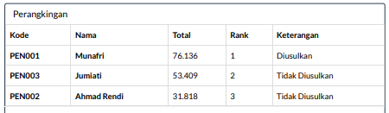

Gambar 4.8 Rancangan Output Laporan Hasil Seleksi

### **Desain Input Secara Terinci**

* 1. **Desain Tambah Data Kriteria**

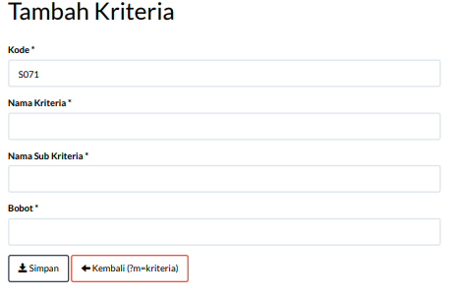

Gambar 4.9 Desain Tambah Data Kriteria

* 1. **Desain Tambah Data Sub Kriteria**

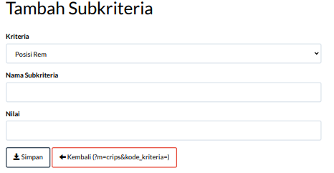

Gambar 4.10 Desain Tambah Data Sub Kriteria

1. **Desain Entry Data Alternatif**

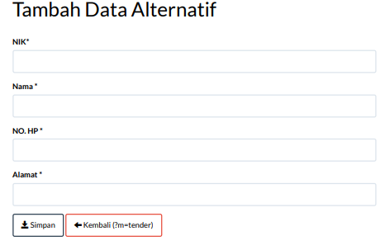

Gambar 4.11 Desain Entry Data Alternatif

### **Desain Database Secara Terinci**

Tabel 4.19 Struktur TabelAlternatif

Nama File : tb_alternatif

Tipe File : Induk

Organisasi : Index

|  |  |  |  |  |
| --- | --- | --- | --- | --- |
| **No** | **Field Name** | **Type** | **Size** | **Index** |
| 1 | Kode_alternatif | Varchar | 5 | Primary Key |
| 2 | Nama_alternatif | Varchar | 100 |  |
| 3 | Rank | Double | 100 |  |

Tabel 4.20 Struktur TabelKriteria

Nama File : tb_Kriteria

Tipe File : Induk

Organisasi : Index

|  |  |  |  |  |
| --- | --- | --- | --- | --- |
| **No** | **Field Name** | **Type** | **Size** | **Index** |
| 1 | kode_kriteria | Varchar | 50 | Secondary Key |
| 2 | Nama_kriteria | Varchar | 100 |  |
| 3 | Bobot | Double |  |  |

Tabel 4.21 Struktur TabelUser

Nama File : tb_user

Tipe File : Induk

Organisasi : Index

|  |  |  |  |  |
| --- | --- | --- | --- | --- |
| **No** | **Field Name** | **Type** | **Size** | **Index** |
| 1 | User | Varchar | 100 | Secondary Key |
| 2 | Passw | Varchar | 100 |  |

### **Desain Relasi Antar Tabel**

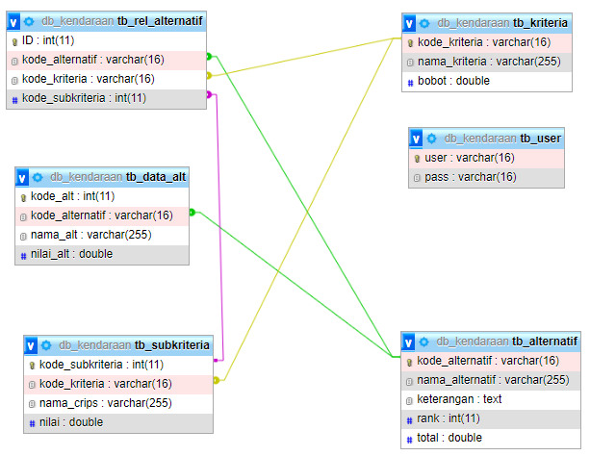

Gambar 4.12 Desain Relasi Antar Tabel

### **Desain Menu Utama**

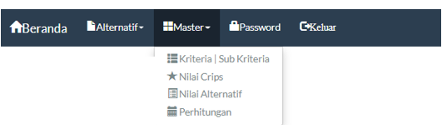

Gambar 4.13 Desain Menu Utama

# **B****AB V**

# **PEMBAHASAN**

## **Pengujian Sistem**

Pengujian sistem dilakukan setelah semua modul dibuat, dan sistem dapat berjalan. Pada tahap ini dilakukan pengujian sistem dari segi komponen dan integrasi dengan menggunakan teknik pengujian *white box* dan *black box*. Pada pengujian *white box* digunakan untuk menguji *basis path* dan menghitung nilai *Cyclomatic Complexitynya,* sedangkan pada pengujian *black box* berfokus pada persyaratan fungsional terhadap *interface* sistem pendukungan keputusan.

### **Pengujian Whitebox**

*White box testing* adalah metode desain *test case* yang menggunakan struktur kontrol desain prosedural untuk mendapatkan *test case*. Dalam pelaksanaannya, teknik pengujian *white box* ini mempunyai empat (4) langkah, yaitu sebagai berikut :

1. Menggambar *flowgraph* (Aliran Kontrol) yang ditransfer dari *flowchart*
2. Menghitung *cyclomatic complexsity* (CC) untuk *flowgraph* yang telah dibuat.
3. Menentukan jalur pengujian dari *flowgraph* berjumlah sesuai dengan *cyclomatic complxity* yang telah ditentukan
4. *Bases path testing,* yaitu teknik yang memungkinkan perancang *test case* mengukur kompleksitas logis dari desain procedural dan menggunakannya sebagai pedoman untuk menetapkannya basis set dari jalur eksekusi.

Hasil rancangan dengan menggunakan *white box testing* pada alur program, struktur logika program atau prosedur programnya dengan cara pemetaan *flowchart* ke dalam *flowgraph* kemudian menghitung besarnya jumlah *edge* dan *node* dimana jumlah *edge* dan *node* ini akan menentukan besarnya *cyclomatic compexity* (CC). Perhitungan CC untuk melihat kesamaan nilai antar *white box testing*, jika nilai V(G) = CC pada *white box testing* dengan *bases path testing* maka proses pengujian telah berhasil.

Beberapa istilah saat pembuatan *flowgraph* :

1. *Node,* yaitu lingkaran pada *flowgraph* yang menggambarkan satu atau lebih perintah prosedural
2. *Edge,* yaitu tanda panah yang menggambarkan aliran kontrol dan setiap *node* harus mempunyai tujuan *node*
3. *Region,* yaitu daerah yang dibatasi oleh *node* dan *edge* dan untuk menghitung *region* daerah di luar *flowgraph* juga harus dihitung
4. *Predicate Node,* yaitu kondisi yang terdapat pada *node*  dan mempunyai karakteristik dua atau lebih *edge* lainnya.
   1. **Flowchart Untuk Form Kriteria**



Gambar 5.1 Flowchart Form Kriteria

1. ***Flowgraph* Untuk Form Kriteria**



Gambar 5.2 Flowgraph Form Kriteria

Dari *flowgraph* diatas, maka didapatkan :

Region (R) = 6

Node (N) = 12

Edge (E) = 16

Predicate Node (P) = 5

1. **Menghitung Nilai *Cyclomatic Complexity* (CC)**

*Cyclomatic complexity* digunakan untuk mencari jumlah path dalam satu *flowgraph*. *Cyclomatix complexity* V(G) untuk grafik alir dihitung dengan rumus:

V(G) = E – N + 2

= 16 - 12 +2

V(G) = 6

atau, V(G) = P + 1

= 5 + 1

V(G) = 6

CC = R1, R2, R3,R4,R5,R6

1. **Menentukan *Basis Path***

Basis set yang dihasilkan dari jalur independent secara linier adalah jalur sebagai berikut:

Tabel 5.1 Pengujian Basis Path

|  |  |  |  |  |
| --- | --- | --- | --- | --- |
| **No** | **Path** | **Input** | **Output** | **Ket.** |
| 1 | 1-2-3-6-7-8-2-3-4-5 | * Mulai * Tambah Data * Pilih, Edit, Hapus data | * Proses Selesai | Ok |
| 2 | 1-2-3-4-9-10-7-8-2-3-4-5 | * Mulai * Input Data Kriteria * Simpan Data | * Tampilkan form Data Kriteria * Proses/Keluar | Ok |
| 3 | 1-2-3-6-7-8-2-3-4-5 | * Mulai * Tambah Data * Pilih, Edit, Hapus data * Data Terhapus | * Proses Selesai | Ok |
| 4 | 1-2-3-4-9-10-7-8-2 | * Mulai * Edit Data Kriteria * Ubah data dan simpan data | * Tampil Data Kriteria yang sudah diubah * Proses/Keluar | Ok |
| 5 | 1-2-3-4-9-11-5 | * Mulai * Tambah Data, pilih, edit, dan hapus data alternatif | * Tampilkan form Data kriteria * Proses/Keluar * Proses | Ok |
| 6 | 1-2-3-4-5 | * Mulai * Tambah Data * Pilih Data * Selesai | * Tampil data krteria * Proses * Eof | Ok |

Ketika aplikasi dijalankan, maka terlihat bahwa semua basis set yang dihasilkan oleh simpul telah dieksekusi satu kali. Berdasarkan ketentuan tersebut dari segi kelayakan *software*, sistem ini telah memenuhi syarat.

### **Pengujian *Black Box***

Pengujian *black box* dilakukan untuk memastikan bahwa suatu *event* atau masukan akan menjalankan proses yang tepat dan menghasilkan *output* sesuai dengan rancangan. Untuk contoh pengujian terhadap beberapa proses memberikan hasil sebagai berikut:

Tabel 5.2 Hasil Pengujian Black Box Terhadap Beberapa Proses

| **Input/Event** | **Fungsi** | **Hasil yg Diharapkan** | **Hasil Uji** |
| --- | --- | --- | --- |
| Input nama user dan password yang benar | Menampilkan halaman menu utama | Halaman menu utama tampil | Sesuai |
| Input nama user yang salah | Menampilkan pesan kesalahan | Pesan Kesalahan input nama user tampil | Sesuai |
| Input password yang salah | Menampilkan pesan kesalahan | Pesan Kesalahan input password tampil | Sesuai |
| Klik menu Alternatif | Menampilkan data Alternatif | Halaman data alternatif tampil | Sesuai |
| Klik Tambah data Alternatif, lalu masukkan Data Alternatif | Menampilkan Tambahan data Alternatif | Tambahan data Alternatif di tampilkan | Sesuai |
| Klik menu Master>>Kriteria | Subkriteria | Menampilkan data Kriteria | Halaman form data Kriteria tampil | Sesuai |
| Klik Tambah data Kriteria, lalu masukkan Kode dan Nama Kriteria | Menampilkan Tambahan data Kriteria | Tambahan data Kriteria di tampilkan | Sesuai |
| Klik menu Master>>Nilai Crips | Menampilkan data Nilai Crips | Halaman form data Cripstampil | Sesuai |
| Klik Simpan lalu input nilai Sub kriteria | Menambahkan data Crips | Tambah Data crips terinput | Sesuai |
| Klik sub Nilai Alternatif | Menampilkan form data Penilaian Alternatif | Halaman form data nilai alternatif tampil | Sesuai |
| Klik Menu Master >> Perhitungan | Menampilkan form data Hasil Analisa MFEP | Halaman form hasil perhitungan tampil | Sesuai |
| Klik Hasil Cetak Pada halaman perhitungan | Menampilkan form laporan hasil dalam bentuk PDF | Halaman form laporan hasil analisa tampil dalam bentuk PDF | Sesuai |
| Klik sub ubah password | Tampil fom data ubah password | Form data ubah password tampil. | Sesuai |
| Klik sub menu logout | Menampilkan pesan ingin keluar | Pesan ingin keluar ditampilkan | Sesuai |

Dari hasil pengujian dapat disimpulkan untuk uji *black box*  yang meliputi uji *input,* proses dan *output* dengan acuan rancangan perangkat lunak yang sudah dibuat sebelumnya telah terpenuhi dengan hasil sesuai dengan rancangan.

## **Pembahasan**

### **Kebutuhan Hardware dan Software**

Agar sistem dapat berjalan secara maksimal maka disarankan untuk menggunakan perangkat hardware dan software sebagai berikut :

* 1. Prosessor minimal 600 MHz
  2. VGA Min 16 Bit
  3. Resolusi minimal 1024 x 768
  4. Ram Minimal 1 GB
  5. Harddisk minimal ruang Kosong 100 MB
  6. Mouse
  7. Printer Inject
  8. Operating Sistem: Windows 7/8
  9. Aplikasi Sistem Pendukungan Keputusan Kelayakan Kendaraan Umum
  10. Xampp win32 versi 1.6.8
  11. Browser Mozilla atau sejenisnya

### **Langkah-Langkah Menjalankan Sistem**

Untuk menjalankan program cukup dengan mengaktifkan Xampp, membuka browser dan memanggil halamman http://localhost/mfep_kelayakankendaraan.

* + - 1. **Tampilan Halaman Login**

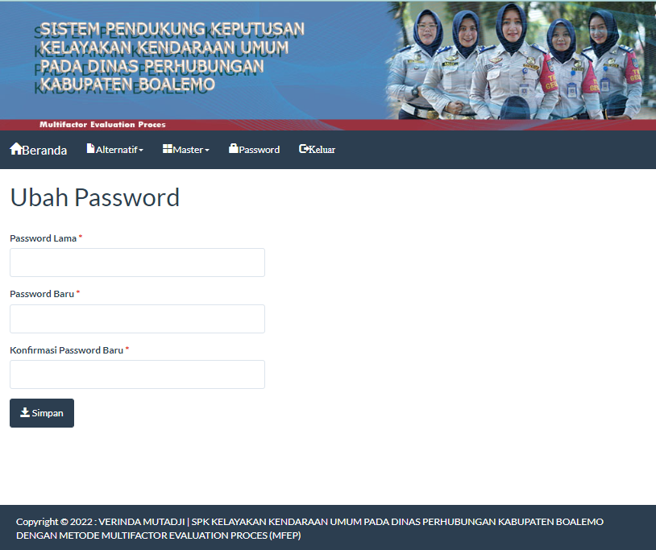

Gambar 5.3 Halaman Login

Pada tampilan halaman login ini, user menginput username dan password untuk masuk ke halaman SPK Kelayakan kendaraan umum kabupaten Boalemo. Apabila salah maka akan tampil pesan kesalahan input Username dan password pada layar, kemudian ulangi lagi.

* + - 1. **Tampilan Halaman Menu Utama**

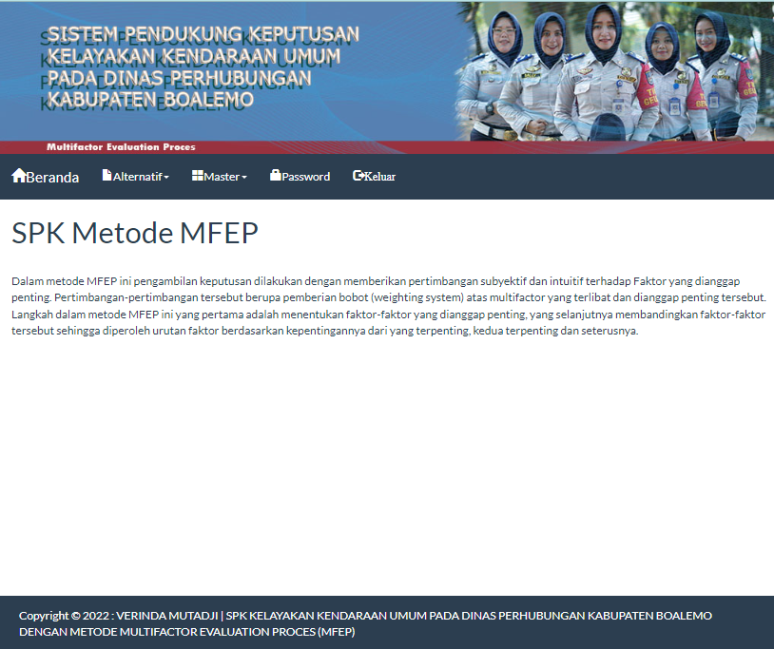

Gambar 5.4 Tampilan Halaman Menu Utama

Halaman ini berfungsi untuk menampilkan seluruh menu utama yang terdapat pada sistem yang dibuat. Form ini terdiri atas menu-menu yang terdapat pada lajur atas, yang digunakan menginput seluruh data-data yang diajukan untuk penerima bantuan rumah swadaya. Halaman menu utama ini terdiri Beranda, Alternatif, Menu Master yang memiliki Sub Menu Kriteria|Subkriteria, Nilai Alternatif dan Perhitungan, Untuk Keluar dari sistem disiapkan menu Keluar pada baris Menu Utama. Selengkapnya adalah sebagai berikut :

* + - 1. **Tampilan Menu Master**
  1. **Tampilan Entry Data Kriteria | Subkriteria**

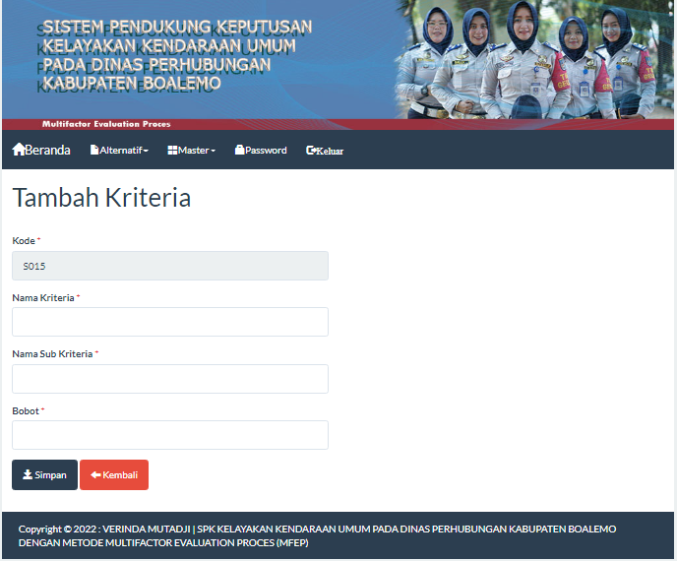

Gambar 5.5 Entry Data Kriteria

Form ini digunakan untuk menginput data-data kriteria yang akan digunakan dalam sistem yang dibuat . Untuk menginput data, terlebih dahulu isi Nama kriteria nama subkriteria kemudian input Bobot. Setelah data-data sudah terisi lengkap selanjutnya klik simpan untuk menyimpannya dalam sistem. Apabila ingin keluar dari form, klik tombol kembali. Berikut Tampilan hasil penginputan data kriteria :

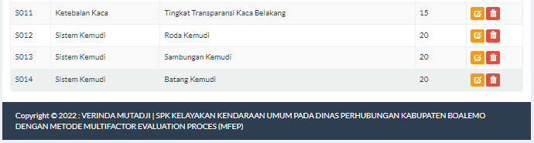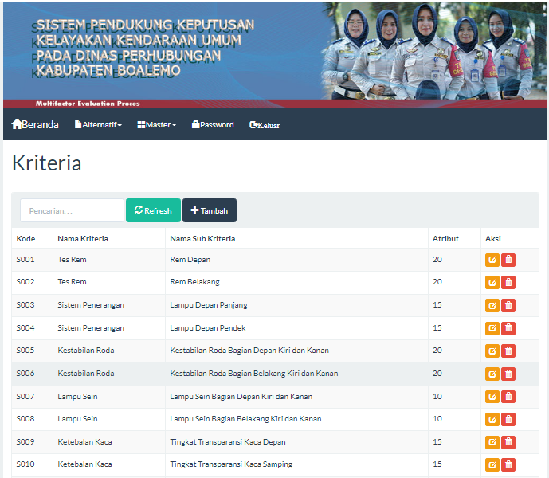

Gambar 5.6 Tampil Data Kriteria

* 1. **Tampilan Entry Data Crips**

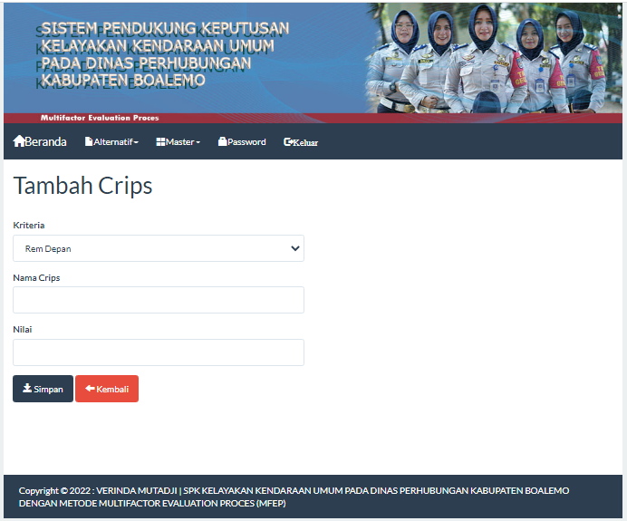

Gambar 5.7 Entry Form Data Crips

Form Crips terdiri dari Pilihan Kriteria, nama Crips dan nilai dari tiap Crips, form ini digunakan untuk menambah data Crips ke database. Hasil data yang diinput ditampilkan kedalam tabel seperti berikut :

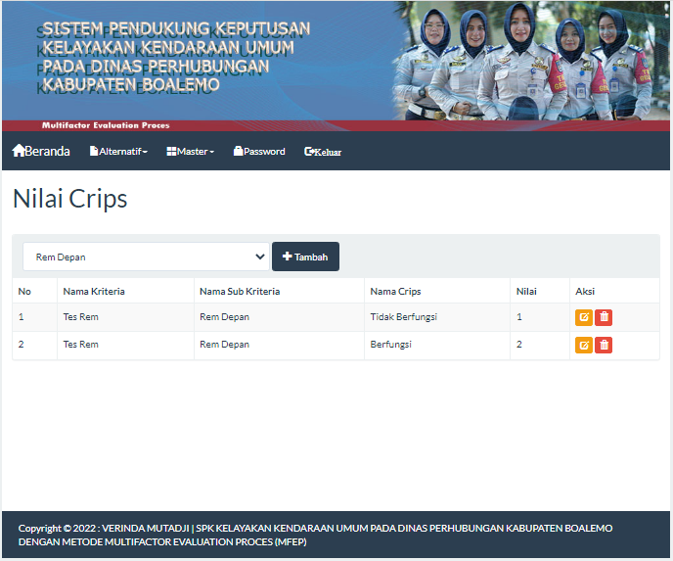

Gambar 5.8 Tampil Data Sub Kriteria

* 1. **Tampilan Entry Data Alternatif**

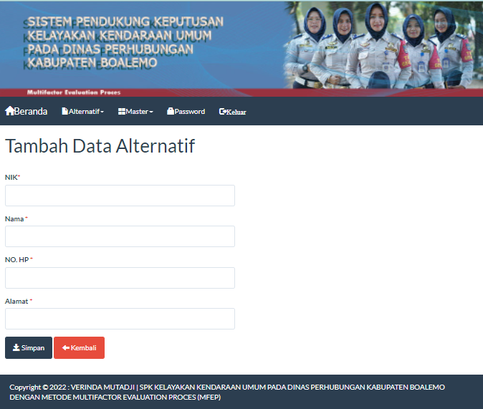

Gambar 5.9 Entry Data Alternatif

Form ini digunakan untuk menginput setiap data-data alternatif yang nantinya akan digunakana dalam Seleksi kendaraan umum di kabupaten Boalemo. Setelah data-data sudah terisi lengkap selanjutnya klik simpan untuk menyimpannya dalam sistem. Apabila ingin keluar dari form, klik tombol kembali. Berikut tampilan Hasil Entry Data Alternatif :

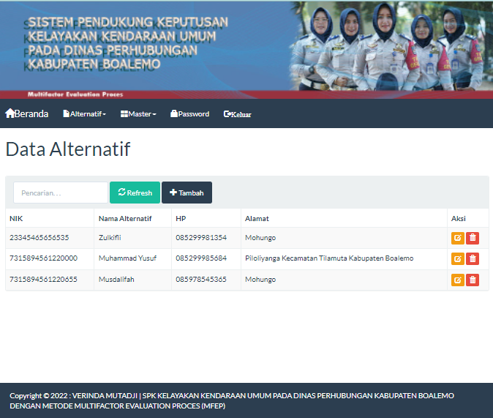

Gambar 5.10 Hasil Entry Data Alternatif

* + - 1. **Tampilan Menu Master**

1. **Tampilan Proses Nilai Alternatif**

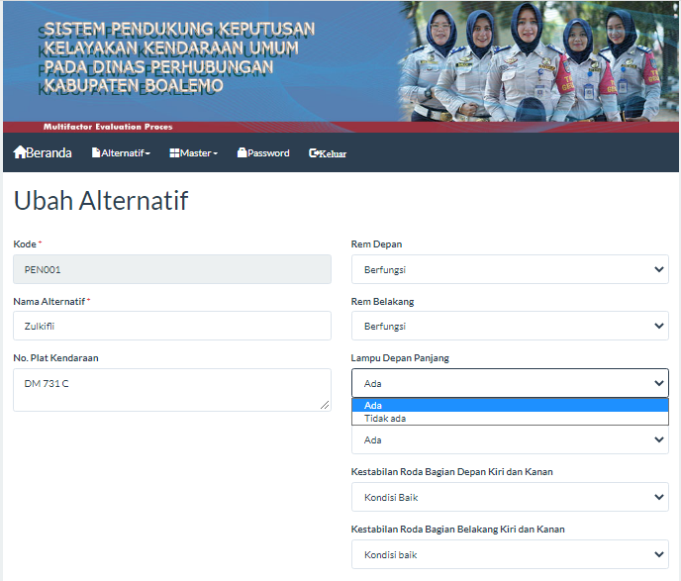

Gambar 5.11 Proses Penilaian Alternatif

Halaman ini digunakan untuk melakukan penilaian terhadap alternatif yang telah didaftarkan, Penilaian alternatif dilakukan berdasarkan data yang telah dikumpulkan oleh tim survey dilapangan terhadap kondisi alternatif yang dinilai. Berikut Hasil Pengisian data Penilaian Alternatif :

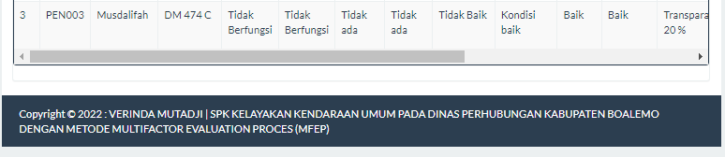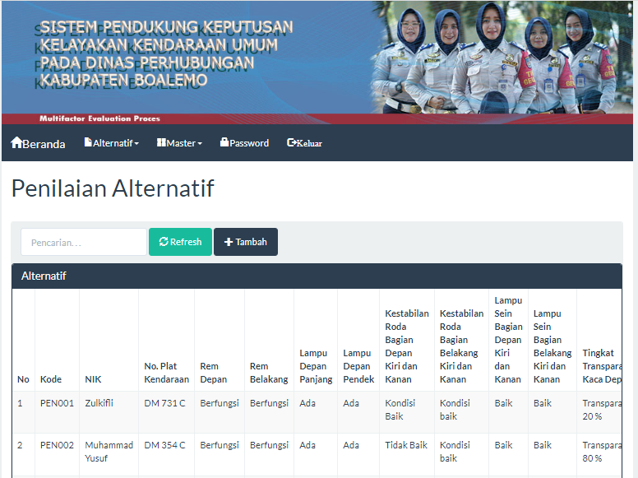

Gambar 5.12 Hasil Penilaian Alternatif

* + - 1. **Tampilan Menu Perhitungan**

1. **Tampilan Laporan Hasil Perhitungan dengan Metode MFEP**

Pada Halaman ini, digunakan untuk menampilkan Hasil perhitungan SPK Kelayakan Kendaraan Umum menggunakan metode MFEP di Kabupaten Boalemo

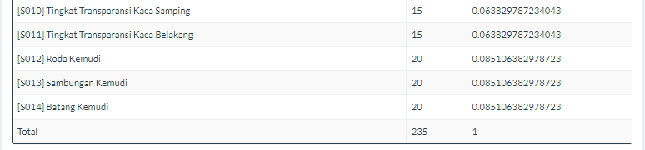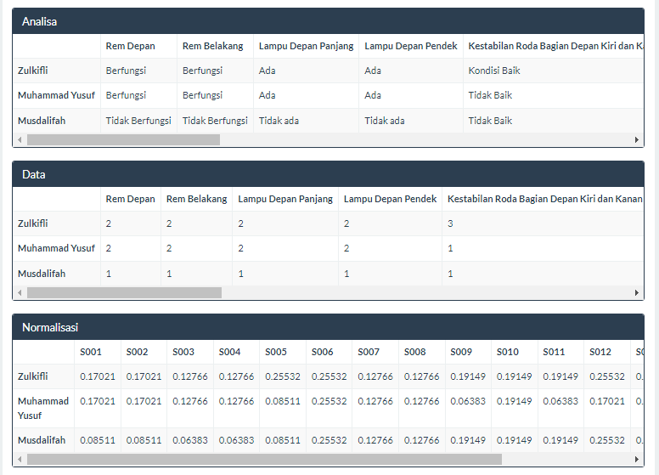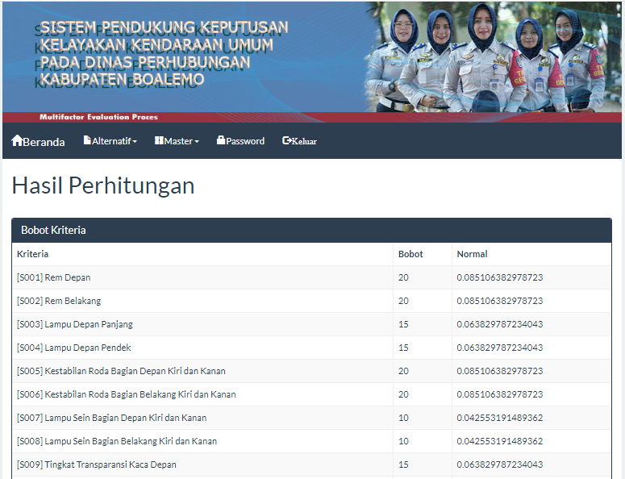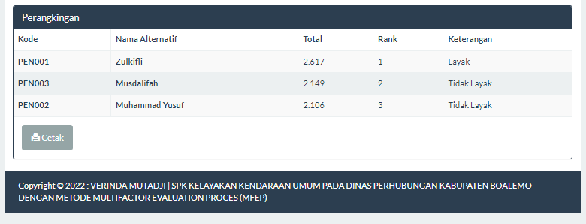

Gambar 5.13 Hasil Perhitungan dengan MFEP

Untuk menampilkan hasil terlebih dahulu klik simbol Cetak maka hasil Perhitungan akan ditampilkan dan siap dicetak. Berikut tampilah Hasil Perhitungan MFEP dan siap cetak :

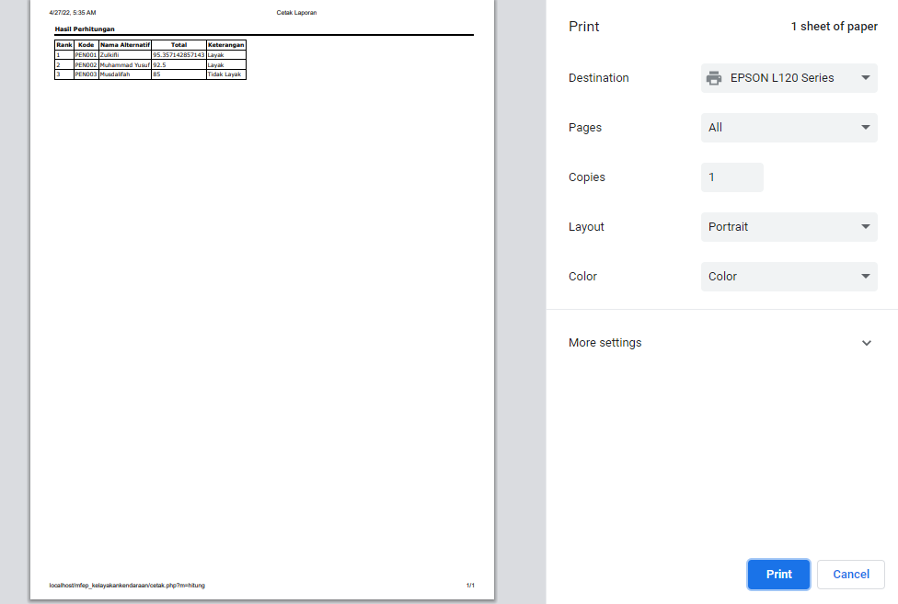

Gambar 5.14 Laporan Hasil Perhitungan MFEP

# **BAB VI**

# **KESIMPULAN DAN SARAN**

## **6.1 Kesimpulan**

Berdasarkan hasil penelitian dengan judul Sistem Pendukung Keputusan Kelayakan Kendaraan Umum dengan Metode *Multi Factor Evaluatian Process* untuk penentuan kelayakan kendaraan umum dikabupaten Boalemo , maka dapat ditarik kesimpulan sebagai berikut:

1. Sistem tersebut dapat digunakan untuk penentuan kelayakan kendaraan umum dikabupaten Boalemo. Penerapan MFEP dapat memberikan hasil yang maksimal dalam hal pengambilan keputusan.
2. Berdasarkan hasil pengujian *white box* disimpulkan bahwa system tersebut telah bebas dari kesalahan program dengan total *Cyclomatic Complexity* = 6, *Region* = 6, dan *Independent Path* = 6.

## **Saran**

Untuk keperluan pengembangan penelitian kedepannya diperlukan data alternatif dan nilai kriteria yang lebih komplit lagi sehingga hasil seleksi menjadi lebih optimal.

# **DAFTAR PUSTAKA**

[1] A. Veronica and S. Abadi, “Fuzzy Saw Sebagai Metode Pengambilan Keputusan Uji Kelaikan Kendaraan Bermotor Dinas Perhubungan Kabupaten Pesawaran,” *Konf. Mhs. Sist. Inf.*, vol. 5, no. 1, pp. 88–95, 2017.

[2] A. A. Muhidin, E. Suseno, and S. Supriyadi, “Sistem Pendukung Keputusan Penentuan Jurusan Dengan Metode Multi Factory Evaluation Process (MFEP) (Studi Kasus : Smk Cibening),” *Nuansa Inform.*, vol. 13, no. 2, 2019.

[3] H. N. W. Mery Sri Wahyuni, Apriandi, Abdullah Muhazzir, Zulkarnain Lubis, Selly Annisa, Beni Satria, “Sistem Pendukung Keputusan Pemberian Bantuan Pada Masyarakat Desa Sawit Rejo Dengan Menggunakan Metode Multi Factor Evaluation Process (Mfep),” *Bul. Utama Tek.*, vol. 14, no. 3, pp. 188–194, 2019.

[4] A. E. B. Mohammad Syarifuddin, “Perancangan Sistme Pendukung Keputusan Kelayakan Angkutan Umum Berdasarkan Uji KIR Pada Dinas Perhubungan Kota Malang Dengan Metode Simple Additive Weighting (SAW),” *Bimasakti*, vol. 1, no. 5, 2017.

[5] Y. Primadasa and V. Amalia, “Penerapan Metode Multi Factor Evaluation Process untuk Pemilihan Tanaman Pangan di Kabupaten Musi Rawas,” *J. Sisfo*, vol. 07, no. 01, pp. 47–58, 2017.

[6] Y. H. Shinta Palupi, Sefty Wijayanti, “Sistem Pendukung Keputusan Menentukan Kelayakan Transportasi Darat Pada Dinas Perhubungan Kota Samarinda Menggunakan Metode Profile Matching.” 2019.

[7] M. Ikhlas, “Penerapan Metode Mfep (Multifactor Evaluation Process) Dalam Pengambilan Keputusan Pemilihan Bibit Kelapa Sawit Terbaik,” *J. Sains dan Teknol. J. Keilmuan dan Apl. Teknol. Ind.*, vol. 19, no. 1, 2019.

[8] M. Supirman, “Sistem Pendukung Keputusan Untuk Menentukan Kelayakan Bus Berdasarkan Uji Kir Menggunakan Metode Promethee II (Studi Kasus: Dinas Perhubungan Provinsi Sumatera Utara),” *JURIKOM (Jurnal Ris. Komputer)*, vol. 7, no. 2, pp. 326–333, 2020.

[9] R. R. Rifa Turaina, Nency Extise Putri, “SPK Dalam Pemilihan Siswa Kelas Unggul Menggunakan Metode MFEP Di SMP N 2 SOLOK,” *J. Edik Inform.*, vol. 1, no. 2, pp. 125–135, 2017.

[10] Hafiz, A., & Ma’mur, M. "sistem pendukung keputusan pemilihan karyawan terbaik dengan pendekatan weighted product," Jurnal Cendikia, 16(2018): 6

[11] A. Arni and R. Kuswandhie, “Sistem Pendukung Keputusan Pembukaan Jaringan Trayek Angkutan Kota Dengan Metode Simple Additive Weighting,” *J. Ilm. Bin. STMIK Bina Nusant. Jay*, vol. 01, no. 01, pp. 29–36, 2019.

[12] Aditya, Mukis. 2019. "Multi Factor Evaluation Process (MFEP)", https:/www.google.com/amp/s/aplikasiphpku.wordpress.com/2019/01/25/multi-factor-evaluation-process-mfep/amp/, diakses pada 15 Oktober 2021.

[13] C. D. S. Mujito, Basuki HAri Prasetyo, “Implementasi Algoritma Multi Factor Evaluation Process ( MFEP ) Untuk Pemilihan Anggota Penyidik Pada Bareskrim Polri,” *Ind. Res. Work. Natl. Semin.*, 2018.

[14] D. M. Krismonita, “Penerapan Metode Simple Additive Weighting (SAW) untuk Menentukan Kelayakan Kendaraan Angkutan Umum pada Dinas Perhubungan Prabumulih Berbasis Web,” Politeknik Negeri Sriwijaya, 2019.

[15] Jogiyanto, *Analisis Dan Desain Sistem Informasi : Pendekatan Terstruktur Teori dan Praktek Aplikasi Bisnis*. Yogyakarta: Andi, 2017.

[16] Syafnidawati, 2020 "pengertian white box testing", https://raharja.ac.id/2020/10/19/white-box-testing/, diakses pada 19 Novembe 2021.

**CURICULUM VITAE**

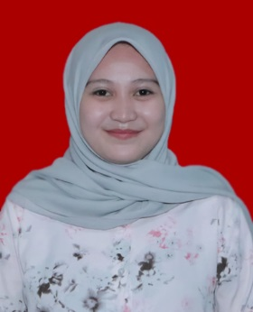**Identitas Pibadi**

Verinda Mutadji, Lahir di Tilamuta 02 Desember 1999. Penulis dilahirkan dari pasangan Bapak Midrin Mutaji dan Ibu Lian Nanto yang merupakan anak ke III dari III bersaudara status penulis belum menikah.

1. **IDENTITAS**

Nama : Verinda Mutadji

Nim : T3118206

TTL : Tilamuta, 02 Desember 1999

Jenis Kelamin : Perempuan

Angkatan : 2018

Prrogram Studi : Teknik Informatika

Status : Mahasiswa

Agama : Islam

Alamat : Desa Hungayonaa, Kecamatan Tilamuta, Kabupaten Boalemo

1. **RIWAYAT PENDIDIKAN**
2. Pendidikan SD di SDN 09 TILAMUTA (2006-2012
3. Pendidikan MTS di MTSN TILAMUTA (2012-2015)
4. Pendidikan SMK di SMKN 1 BOALEMO (2015-2018)
5. Pendidikan Strata Satu (S1) di Jurusan Teknik Informatika Fakultas Ilmu Komputer Universitas Ichsan Gorontalo dari Tahun 2018-2022.

